ŚRODKI TRWAŁE

Podręcznik użytkownika



Powielanie w jakiejkolwiek formie całości lub fragmentów instrukcji bez pisemnej zgody firmy Advantec Software ITC Sp. z o.o. jest zabronione.

Copyright © 2005 Advantec Software ITC Sp. z o.o. Wszelkie Prawa zastrzeżone.

Advantec Software ITC Sp. z o.o.
ul. Lektykarska 25 Lok. 4
01-687 Warszawa
E-Mail: biuro@asitc.pl
WWW: http://www.advantec-software.pl

Opracowanie: Aneta Ryńska
Konsultacja Techniczna: Adrian Wykrota
Skład: Advantec Software ITC Sp. z o.o.
Wydanie I

Warszawa, Styczeń 2005

SPIS TREŚCI

1. Pierwsze kroki w systemie Środki Trwałe 5
2. Instalacja i uruchomienie systemu 6
3. Parametryzacja systemu 11
3.1 Okresy księgowe 11
3.1.1 Blokowanie i zamykanie okresu księgowego. 11
3.1.2 Otwarcie nowego roku. 12
3.2 Dane zakładu pracy 12
3.3 Drukarki tekstowe 13
3.4 Użytkownicy 15
3.4.1 Nadawanie i odbieranie praw 15
3.4.2 Zmiana hasła 16
3.5 Szablony księgowań środków trwałych 16
3.6 Harmonogram amortyzacji środków trwałych 17
3.7 Klasyfikacja środków trwałych 19
4. Wprowadzanie dokumentów 20
4.1 Zakup środka trwałego 21
4.2 Modernizacja środka trwałego 26
4.3 Przyjęcie nadwyżek inwentaryzacyjnych 28
4.4 Korekta wartości dodatnia 31
4.5 Przekwalifikowanie 32
4.6 Przyjęcie z inwestycji 34
4.7 Likwidacja statusu nieczynny 37
4.8 Sprzedaż środka trwałego 38
4.9 Przekazanie nieodpłatne Środka Trwałego 40
4.10 Przekazanie części nieodpłatne 41
4.11 Likwidacja środka trwałego 43
4.12 Zmiana miejsca użytkowania środka trwałego 44
4.13 Korekta wartości minusowa środka trwałego 46
4.14 Zmiana stopy procentowej środka trwałego 47
4.15 Uznanie środka trwałego za nieczynny 49
5. Naliczenie amortyzacji środków trwałych 51
6. Zestawienia środków trwałych 53
6.1 Zestawienie okresowe środków trwałych 53
6.2 Wykaz środków trwałych 54
6.3 Umorzenie i amortyzacja środków trwałych 54
6.4 Zestawienie dokumentów środków trwałych 55
7. Opcje systemowe 57
7.1 Zabezpieczenia 57
7.2 Indeksowanie baz danych 57
7.3 Przegląd błędów 57
7.4 Przegląd dokumentacji 57
7.5 Zmiana użytkownika 57
7.6 Wyjście z programu 58
7.7 Archiwizacja danych 58
7.8 Pomoc systemowa 58
7.8.1 O programie 58
7.8.2 Porady 58
7.8.3 Kreator raportów 59
8. Spis Rysunków 60

Pierwsze kroki w systemie Środki Trwałe
Program Środki Trwałe Advantec jest jednym z modułów zintegrowanego pakietu do obsługi i zarządzania przedsiębiorstwem. Wśród wielu funkcjonalności systemu można wyszczególnić:
- wspomaganie pracy systemu Finansowo – Księgowego
- naliczenia amortyzacji i umorzenia
- przeprowadzenie wszystkich operacji środków trwałych
- zastosowanie amortyzacji finansowej i podatkowej
Początek pracy winien być poprzedzony analizą z uwzględnieniem:
- sposobu dekretacji dokumentów – każdy dokument należy sprawdzić, zadekretować i wprowadzić do księgi pomocniczej
- ujednolicenia symboli dokumentów – zgodnie ze sposobem przechowywania ich w segregatorze
- prawidłowego zdefiniowania planu kont – do zdefiniowanego konta syntetycznego można dołączyć konta analityczne zgrupowane jako pojedyncze zapisy bądź jako tzw. grupy analityczne
- rodzaju sprawozdań i raportów wynikających z potrzeb użytkownika.
Wymagania sprzętowe:
- System operacyjny: Windows 95/98/Me/NT/2000/XP
- Procesor klasy Intel Pentium
- Pamięć operacyjna 128 MB RAM (zalecane 256 MB RAM)
- Napęd CD-ROM
- 50 MB wolnego miejsca na dysku twardym
- Karta VGA (Zalecana SVGA 800x600 lub lepsza)

Instalacja i uruchomienie systemu
W celu rozpoczęcia procesu instalacyjnego programu należy dostarczoną płytę CD umieścić w stacji CD-ROM. System Windows uruchomi automatycznie program instalacyjny. W przypadku nie uruchomienia programu należy ręcznie z dysku CD-ROM wybrać polecenie setup.exe. Po uruchomieniu pojawi się okno dialogowe, w którym użytkownik w celu instalacji oprogramowania wybiera opcję Instalacje → System ADVANTEC lub opcję Wyjście w celu rezygnacji z instalacji. W oknie tym znajdują się również dodatkowe informacje na temat firmy ADVANTEC oraz oferowanych przez naszą firmę innych produktach, usługach i szkoleniach.
Po akceptacji polecenia Instalacja systemu program instalacyjny poinformuje użytkownika, że zostanie zainstalowana aplikacja, następnie otwarte zostanie okno Instalacja – System ADVANTEC. Jego zawartość będzie się zmieniała w zależności od stanu procesu instalacji.
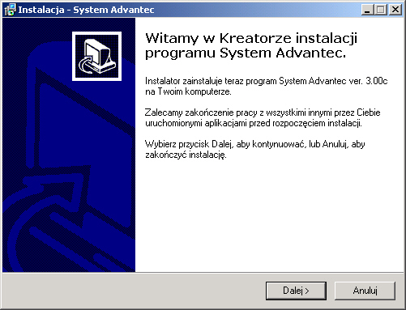
- Kreator instalacji
Przed kontynuacją należy zapoznać się z Umową Licencyjną, bowiem tylko po akceptacji niniejszej umowy możliwe będzie zakończenie instalacji programu.
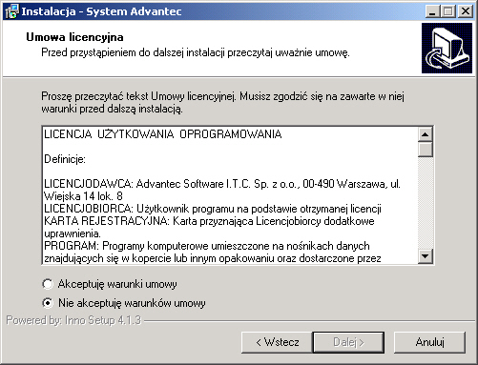
- Umowa licencyjna
Po zatwierdzeniu warunków zawartych w umowie pojawi się okno zawierające ważne informacje odnośnie dalszej instalacji.

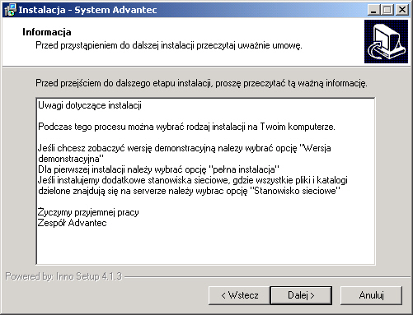
- Informacje instalacji

W kolejnym oknie należy wybrać katalog, w którym ma być zainstalowany system. Można zaakceptować podpowiadany przez program katalog docelowy lub wpisać ścieżkę do innego. Przechodząc do kolejnego etapu, należy zaznaczyć składniki, które mają być zainstalowane oraz określić typ instalacji. Wśród wymienionych są:

Pełna instalacja – system instaluje takie składniki dodatkowe jak: baza startowa, szablony dokumentów i raportów, materiały pomocnicze (zmiany i porady), pomoc systemową, definicje przelewów elektronicznych. Ta opcja powoduje zainstalowanie w całości funkcjonalnego systemu ze wszystkimi dodatkami.

Instalacja minimalna – system instaluje wszystkie składniki jak w instalacji pełnej, lecz bez pomocy systemowej. Ten typ instalacji jest bardzo podobny do poprzedniego, aczkolwiek pozawala na zaoszczędzenie wolnego miejsca na dysku twardym.

Wersja demonstracyjna - system instaluje niezbędne składniki potrzebne do działania systemu Advantec oraz przykładową bazę danych.

Stanowisko sieciowe – system instaluje tylko te składniki, które są niezbędne do działania systemu w wersji sieciowej na jednej z końcówek sieci, czyli biblioteki systemowe, program wykonywalny wraz z niezbędnymi bibliotekami oraz porady i wskazówki dotyczące użytkowania systemu Advantec.

Instalacja użytkownika - system pozwala na dowolne zdefiniowanie komponentów do instalacji. Przy kolejnych instalacjach system pamięta ustawienia pierwotne.

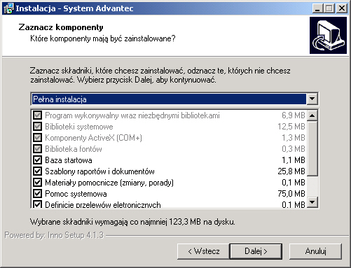
- Wybór komponentów instalacji

Następnie należy wybrać folder w Menu Start, w którym zostaną umieszczone skróty do programu.
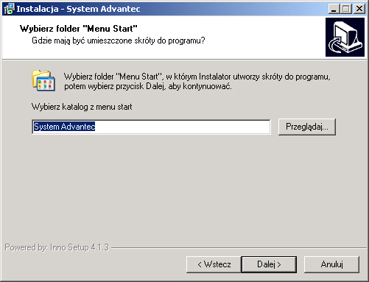
- Wybór folderu instalacji

Następnie pojawi się okno z dodatkowymi zadaniami, gdzie ma zostać założona ikona:

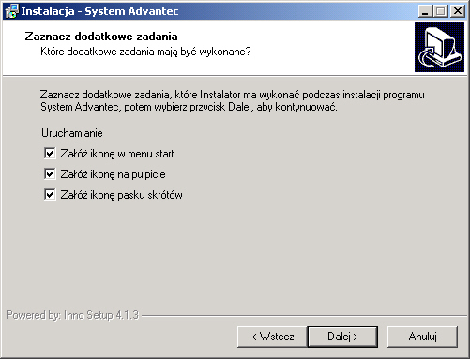
- Dodatkowe zadania instalatora

Po określeniu podstawowych warunków program jest już gotowy do instalacji. Aby dokończyć ten proces, należy kliknąć na przycisk Instaluj, zaś chcąc zmienić poprzednie ustawienia przycisk Wstecz.

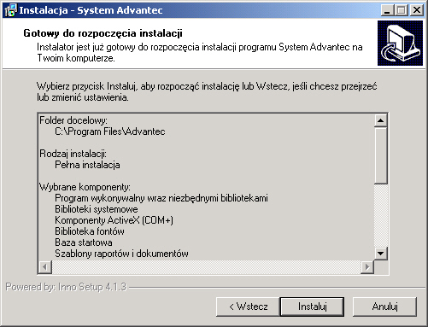
- Proces instalacji

Po zaakceptowaniu powyższych warunków rozpocznie się instalacja. Po zakończeniu procesu instalacyjnego zaznaczając pole Uruchom System Advantec można uruchomić program, jak również zobaczyć zaistniałe zmiany w kolejnych wersjach systemu. W przypadku wystąpienia trudności podczas instalacji oprogramowania skontaktuj się z działem serwisowym Advantec Software ITC Sp. z o.o.
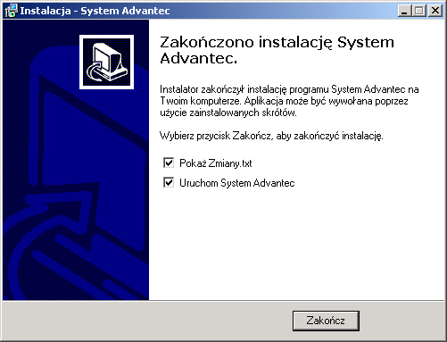
- Zakończenie instalacji systemu

Podczas pierwszego uruchomienia systemu „Advantec” program konfiguracyjny określa zakres podstawowych informacji dla systemu:

- praca na bazach własnych
- podłączenie do istniejących baz danych
- nr licencji i klucza aktywacji opcji
- otwarcie okresów księgowych (rozpoczęcie pracy z podaniem początku i końca roku obrotowego dla jednostki).

Standardowym użytkownikiem systemu jest „ADVANTEC” - hasło „ADVANTEC”.
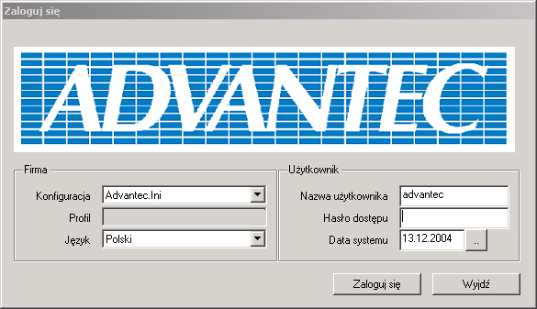
- Logowanie do systemu

Życzymy owocnej pracy z naszym programem.
Zespół Advantec.

Parametryzacja systemu

Okresy księgowe
Przed rozpoczęciem zapisów księgowych definiowany jest rok obrotowy dla danej jednostki oraz okresy sprawozdawcze tegoż roku zgodnie z definicjami art.3 ust.1 pkt.8 i 9 oraz art.24 ust.5 pkt.1 Ustawy o rachunkowości, których dokonuje się w poniższej tabeli przy pierwszym uruchomieniu systemu, a następnie podczas normalnej pracy wybierając Ustawienia ➔ Finanse ➔ Okresy księgowe
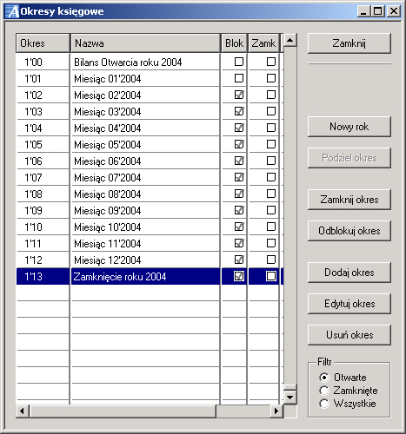
- Okresy księgowe

Blokowanie i zamykanie okresu księgowego.
Przycisk Zablokuj służy do zablokowania np. bilansu otwarcia lub zakończonych, lecz nie zamkniętych, okresów sprawozdawczych (zwykle miesięcznych), w celu uniemożliwienia dokonania na nich jakichkolwiek operacji księgowych, mimo iż nie zostały zamknięte.
W celu zablokowania danego okresu należy GO podświetlić i nacisnąć przycisk Zablokuj. W celu odblokowania okresu należy podświetlić nazwę okresu i nacisnąć przycisk Odblokuj okres. Po odblokowaniu okres sprawozdawczy jest ponownie otwarty i można w nim dokonywać operacji księgowych.

UWAGA! Przycisk Zamknij okres służy do definitywnego zamknięcia okresu sprawozdawczego lub roku obrotowego, zatem posłużenie się nim wymaga od użytkownika przemyślenia decyzji, gdyż jest to operacja nieodwracalna.

Otwarcie nowego roku.
Praca na przełomie roku niesie za sobą konieczność pracy w dwóch latach obrachunkowych. W tym celu konieczne jest otwarcie następnego roku obrotowego poprzez naciśnięcie przycisku Nowy rok. Bardzo wczesne otwarcie nowego roku powoduje konieczność wyboru większej ilości okresów podczas wprowadzania dokumentów czy dokonywania różnych analiz.
W polach Ilość okresów obrachunkowych oraz Rok roku obrachunkowego system podpowiada stosowne parametry, które można zatwierdzić bądź zmienić.
Na dole ekranu znajdują się przyciski:
- Załóż – generuje zapisy na 12 kolejnych miesięcy i okres zamknięcia roku
- Anuluj – odwołuje proces generowania nowego roku obrachunkowego

Dane zakładu pracy
Program ➔ Administrator ➔ Dane zakładu pracy
Do wprowadzania podstawowych danych dotyczących jednostki tj. nazwy, adresu, numeru NIP, Regonu, EKD, nazwy i adresu urzędu skarbowego oraz imion i nazwisk osób reprezentujących płatnika i reprezentujących jednostkę przy podpisywaniu umów o pracę służą zaprezentowane poniżej rysunki:

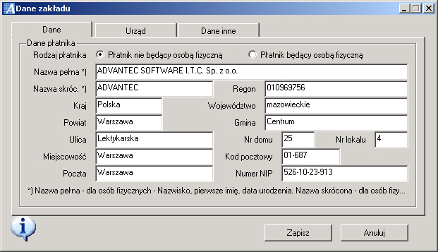
- Dane zakładu
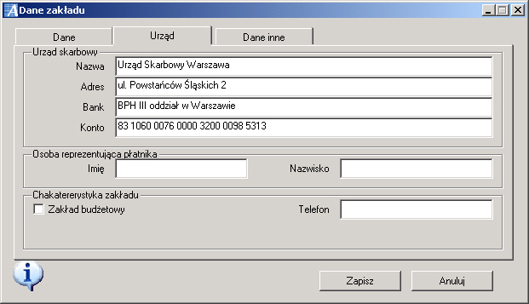
- Urząd skarbowy

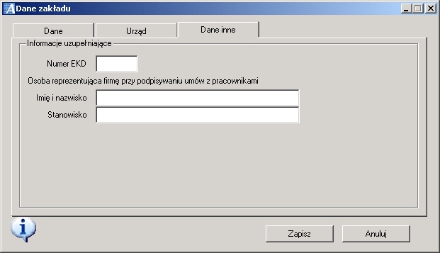
- Dane inne

Dane te są używane przez program w celu umieszczenia ich w stosownych miejscach na wydrukach deklaracji i innych wydrukach.

Drukarki tekstowe
Program ➔ Administrator ➔ Drukarki tekstowe
Okno służy do definiowania i ustawiania parametrów drukarek do wydruku w trybie tekstowym.
Do konfiguracji poszczególnych drukarek użytkownik ma dostępne następujące klawisze:
- OK - zamyka okno i zapisuje dane
- Anuluj - zamyka okno bez zapisywania danych
- Edytuj – włącza edycję ustawień i parametrów wybranej drukarki
- Nowy - pozwala dodać nową drukarkę do systemu, wymaga definiowania kodów drukarkowych przez użytkownika
- Usuń - usuwa wybraną drukarkę z systemu
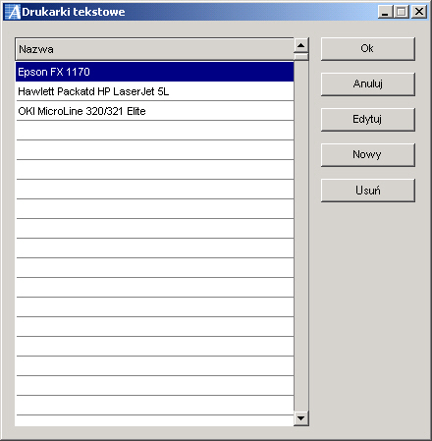
- Drukarki tekstowe

Program umożliwia zdefiniowanie ustawień drukarek do wydruku w trybie tekstowym poprzez modyfikację istniejących w systemie drukarek lub przypisanie nowej drukarki do systemu. Zmian w kodach drukarkowych powinny dokonywać tylko osoby posiadające odpowiednią wiedzę w tym zakresie. Złe zdefiniowanie kodów drukarkowych może uniemożliwić poprawny wydruk dokumentów.
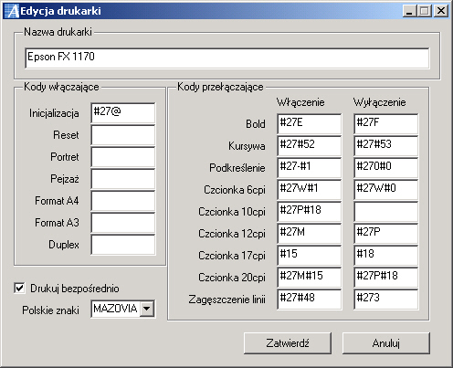
- Edycja drukarki

Dodatkowo przy konfiguracji kodów drukarkowych użytkownik ma możliwość włączenia lub wyłączenia bezpośredniego druku na drukarkę.

Użytkownicy
Program ➔ Administrator ➔ Użytkownicy
Ta opcja pozwala na ustalenie nazwy użytkownika, hasła, praw dostępu oraz umożliwia przypisanie do poszczególnych użytkowników konkretnych drukarek. Program posiada możliwość szczegółowego przydzielania praw dostępu do poszczególnych opcji systemu. Pełny dostęp do wszystkich funkcji systemu dostępny jest tylko na poziomie administratora systemu.
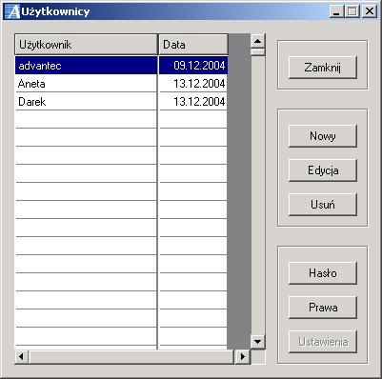
- Użytkownicy

Nadawanie i odbieranie praw
Przydzielanie praw dostępu do poszczególnych opcji menu systemu ustawiane jest w opcji Program ➔ Administrator ➔ Użytkownicy ➔ Prawa. Po uruchomieniu tej opcji pojawi się formatka Nadawanie uprawnień, w której należy określić podstawowe prawa dla użytkowników. W celu nadania praw można użyć klawisza znajdującego się po prawej stronie okna: Nadaj wszystkie bądź zaznaczyć poszczególne funkcje systemu dla każdego podmenu systemu. Możliwe jest to również przy użyciu prawego klawisza myszki. Odbieranie praw, działa na identycznej zasadzie, co ich nadawanie.
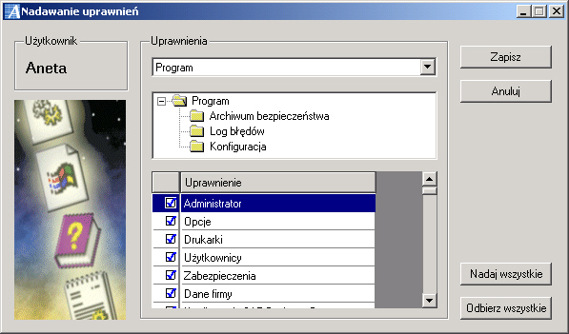
- Nadawanie uprawnień

Zmiana hasła
Wybranie przycisku Hasło w formatce Program ➔ Administrator ➔ Użytkownicy umożliwi dokonanie wpisu lub ewentualnej zmiany istniejącego hasła dla poszczególnych użytkowników jako ciąg znaków ****** – zabezpieczenie przed przypadkowym ujawnieniem hasła. Rozpoczęcie pracy będzie niemożliwe w przypadku nieprawidłowego wprowadzenia nazwy użytkownika i hasła.
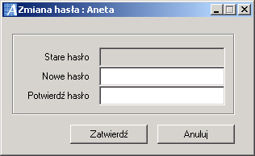
- Zmiana hasła

Szablony księgowań środków trwałych
Ustawienia ➔ Finanse ➔ Szablony księgowań
Wprowadzanie dokumentów wiąże się z powtarzanymi systematycznie czynnościami. W celu znacznego ułatwienia i przyspieszenia pracy należy stworzyć szablony księgowań, które pozwolą na zgrupowanie pewnych operacji.
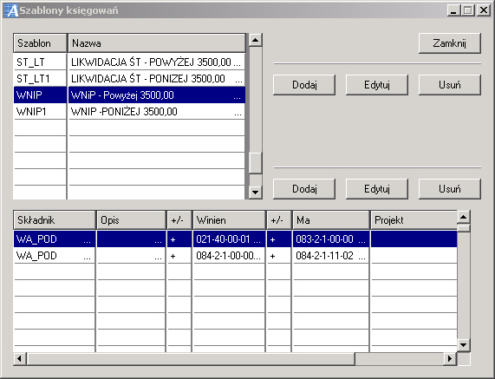
- Szablony księgowań środków trwałych
Naciśnięcie przycisku Dodaj otwiera okienko, w którym użytkownik tworzy symbol i nazwę szablonu dla np. operacji dotyczących zakupu.
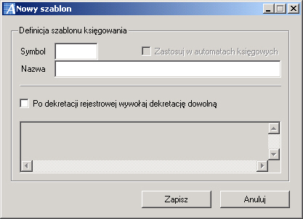
- Nowy szablon

Następnie po podświetleniu dodanej nazwy należy wcisnąć klawisz Dodaj mieszczący się w drugiej linii dostępnych opcji. Otworzy się okno do określenia konkretnych pozycji szablonu.
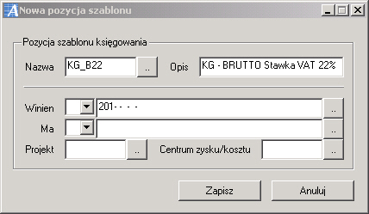
- Nowa pozycja szablonu

Następnie dla strony Winien lub Ma należy wpisać konto, na które ma trafić zapisana pozycja i wcisnąć Zapisz. W celu utworzenia pełnego zapisu dekretu operacji księgowej należy powtarzać czynności opisane powyżej do momentu zdefiniowania pełnego zapisu. W taki sam sposób można utworzyć inne szablony księgowań np. dla operacji dotyczących sprzedaży, zakupu, itp.

Harmonogram amortyzacji środków trwałych
Ustawienia ➔ Środki trwałe ➔ Harmonogram amortyzacji środków trwałych
Podstawową bazą automatycznie dostarczaną wraz z systemem jest Harmonogram amortyzacji środków trwałych amortyzowanych w ciągu całego roku obrachunkowego. Dla środków amortyzowanych sezonowo należy taki harmonogram zdefiniować dodatkowo.
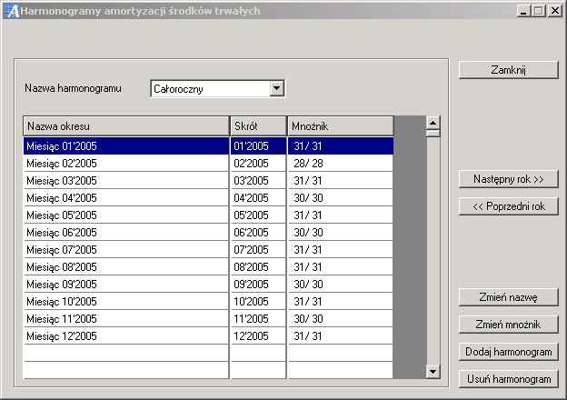
- Harmonogram amortyzacji środków trwałych
Widoczne w oknie pola dzielą się na pola informacyjne oraz przyciski poleceń. W kolumnie informacyjnej wyświetlane są używane okresy rachunkowe oraz przypisane im wartości mnożnika odpisu amortyzacyjnego, stosowanego podczas naliczeń miesięcznych. Istnieje możliwość wykonania następujących czynności za pomocą klawiszy poleceń:
Nazwa harmonogramu - możliwość wyboru zdefiniowanych w systemie harmonogramów.
Następny rok - umożliwia wyświetlenie harmonogramu w następnym roku obrachunkowym
Poprzedni rok - umożliwia wyświetlenie harmonogramu w poprzednim roku obrachunkowym
Zmień nazwę - umożliwia dokonanie zmian nazwy zdefiniowanych przez użytkownika harmonogramów
Zmień mnożnik - umożliwia dokonanie zmian mnożnika amortyzacji we wskazanym okresie rachunkowym. Domyślnie program podczas tworzenia harmonogramu nadaje wartość równą 1. W przypadku definiowania harmonogramów amortyzacji sezonowej należy dobrać mnożniki tak, aby ich suma w okresie roku kalendarzowego była równa 12. Wartość naliczonej amortyzacji w poszczególnych okresach rachunkowych jest równa iloczynowi 1/12 mnożnika i wartości amortyzacji rocznej danego środka trwałego.
Dodaj harmonogram - możliwość zdefiniowania w systemie nowych harmonogramów. Czynność tą użytkownik wykonuje w każdym nowo otwartym roku rachunkowym. System umożliwia zdefiniowanie dowolnej liczby harmonogramów sezonowych.
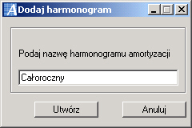
- Dodawanie harmonogramu całorocznego
Usuń harmonogram - możliwość usunięcia zdefiniowanych, a nie wykorzystywanych w systemie harmonogramów.

Klasyfikacja środków trwałych
Ustawienia ➔ Środki trwałe ➔ Klasyfikacja rodzajowa ➔ Klasyfikacja środków trwałych
Podstawową bazą automatycznie dostarczaną wraz z systemem jest Klasyfikacja rodzajowa środków trwałych zawierająca hierarchiczny podział środków na wszystkie grupy, podgrupy oraz rodzaje i związany z nimi wykaz stawek amortyzacyjnych, stanowiących załącznik do rozporządzenia Ministra Finansów w sprawie amortyzacji Środków Trwałych oraz Wartości Niematerialnych i Prawnych. Ze względu na występujące zmiany przepisów wskazane jest dokonanie ewentualnych modyfikacji zgodnie z rozporządzeniem za pomocą klawiszy Edytuj, Dodaj bądź Usuń. Wypełniona tabela stanowi zbiór informacji pomocnych podczas wprowadzania danych. Istnieje również możliwość zdefiniowania stawek dla amortyzacji podatkowej i finansowej. W celu uzupełnienia stawki podatkowej należy użyć klawisza Aktualizuj, który przepisze liczby z kolumny Finansowa do kolumny Podatkowa.

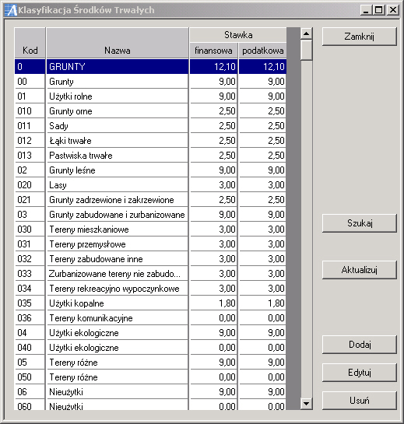
- Klasyfikacja środków trwałych

Wprowadzanie dokumentów
Po wykonaniu parametryzacji systemu kolejnym krokiem jest zaewidencjonowanie posiadanych przez firmę środków trwałych oraz określenia indywidualnych parametrów ich użytkowania. W celu rozpoczęcia procesu ewidencji należy wybrać Kartoteki ➔ Środki trwałe, po czym ukaże się poniższy ekran.

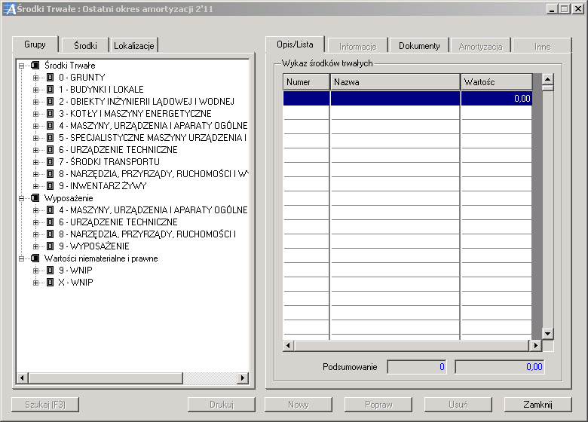
- Kartoteka środków trwałych

Wpisanie pełnej informacji o wprowadzanym do ewidencji środku trwałym możliwe jest podczas pracy w oknie Środki trwałe. Możliwe jest tu wprowadzanie nowych środków jak również przeglądanie informacji dotyczących:
  - pełnego opisu środka trwałego
  - informacji dodatkowych
  - osoby odpowiedzialnej
  - miejsca powstawania kosztów
  - pola spisowego
  - historii naliczeń, itp.

W celu wprowadzenia nowego środka należy przejść na zakładkę Dokumenty, wybrać klawisz Nowy bądź wejść bezpośrednio do przeznaczonej dla tych celów opcji Operacje ➔ Środki trwałe – operacje ➔ Nowy środek trwały. Następnie ukaże się poniższy ekran, w którym należy wybrać konkretną operację.

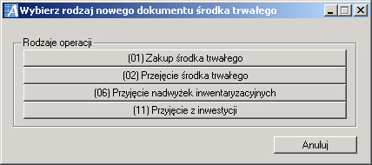
- Nowy dokument środków trwałych

Zakup środka trwałego
Po wybraniu operacji Zakup środka trwałego pojawi się następująca formatka:

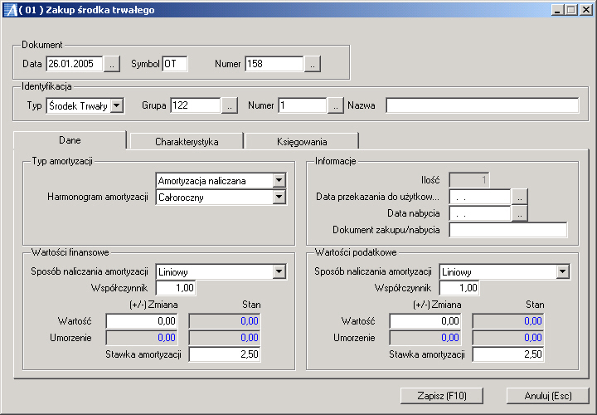
- Zakup środka trwałego

Okno to umożliwia wprowadzenie podstawowych danych środka trwałego. Służą do tego opisane poniżej pola:

- Pole Dokument
Data – w polu tym powinna być wpisana data wystawienia dokumentu
Symbol – dwuznakowy kod określający rodzaj przeprowadzanej operacji, np. OT – zakup środka trwałego, LT – likwidacja środka trwałego, itp.
Numer – numer dokumentu odpowiadający symbolowi operacji środków trwałych

- Pole Identyfikacja
Grupa – numer zgodny z Klasyfikacją Rodzajową Środków Trwałych (czyli symbol grupy, podgrupy i rodzaju środka trwałego)
Numer – nadany numer identyfikacyjny niepowtarzalny dla każdego środka trwałego
Typ – określenie kategorii majątku trwałego.
Nazwa – nazwa środka trwałego, pod którą będzie figurował w ewidencji

- Zakładka Dane
- Pole Typ amortyzacji:
  - „Zatrzymane naliczanie amortyzacji” – znacznik określający wystąpienie zawieszenia naliczenia amortyzacji
  - „Harmonogram amortyzacji” – określenie wielkości odpisów amortyzacyjnych w okresie rachunkowym (całoroczny lub sezonowy, które można wybrać z rozwijanej listy). Istnieje możliwość zdefiniowania dowolnej ilości harmonogramów sezonowych.
- Pole Wartości finansowe:
  - „Sposób naliczenia amortyzacji” – z rozwijanej listy należy wybrać sposób naliczenia amortyzacji dla środka. Program umożliwia zastosowanie amortyzacji liniowej, degresywnej oraz jednorazowej.
  - „Współczynnik” – określenie jaki współczynnik podwyższający zostanie zastosowany zgodnie z rozporządzeniem Ministra Finansów – system podpowiada wartość 1,00.
  - „Wartość” – określenie wartości początkowej środka trwałego, z którą został przyjęty do użytkowania

- Pole Informacje:
  - „Data przekazania do użytkowania” – data przyjęcia środka trwałego do użytkowania, która ma wpływ na rozpoczęcie procesu naliczania
  - „Data nabycia” – data zakupu bądź wytworzenia środka trwałego wynikająca z dokumentu źródłowego
  - „Dokument zakupu/nabycia” – dane identyfikujące dokument źródłowy
- Pole Wartości podatkowe (wartości te zostaną automatycznie uzupełnione podczas wprowadzania danych w części Wartości finansowe)
  - „Wartość” – określenie wartości początkowej środka trwałego, z którą został przyjęty do użytkowania.
  - „Stawka amortyzacji” – określenie rocznej stawki amortyzacji, zgodnej z podporządkowaną grupą w Klasyfikacji Rodzajowej Środków Trwałych.

- Zakładka Charakterystyka
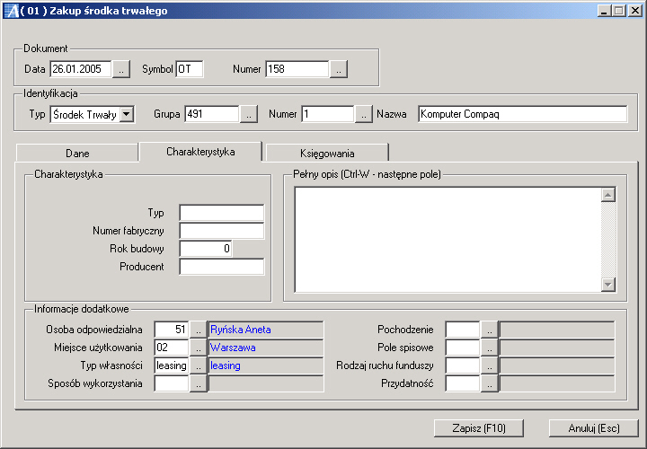
- Charakterystyka środka trwałego
- Pole Charakterystyka:
  - „Typ” – szczegółowe określenie parametrów maszyny lub urządzenia
  - „Numer fabryczny” – określenie numeru fabrycznego środka trwałego, jeżeli taki występuje
  - Rok budowy – określenie roku przyjęcia do użytkowania lub wytworzenia środka trwałego
  - „Producent” – informacja dotycząca nazwy producenta środka trwałego
- Pole Pełny opis - określenie cech charakteryzujących wprowadzaną pozycję
- Pole Informacje dodatkowe (informacje te mogą być wykorzystywane podczas generowania sprawozdań i nie są konieczne do uzupełnienia przez użytkownika):
  - „Osoba odpowiedzialna” – określenie osoby materialnie odpowiedzialnej za środek
  - „Miejsce użytkowania” – określenie miejsca, w którym środek jest użytkowany
  - „Typ własności” – określenie czyją własnością jest środek
  - „Sposób wykorzystania” – określenie globalnego przeznaczenia środka
  - „Pochodzenie” – określenie pochodzenia środka wg cech zdefiniowanych przez użytkownika
  - „Pole spisowe” – określenie miejsca podlegającego spisowi z natury
  - „Rodzaj ruchu funduszy” – określenie z jakich funduszy był finansowany środek
  - „Przydatność” – określenie celu użytkowania środka

- Zakładka Księgowania
Zakładka ta umożliwia podanie pełnej informacji wykorzystywanej podczas księgowania dokumentu

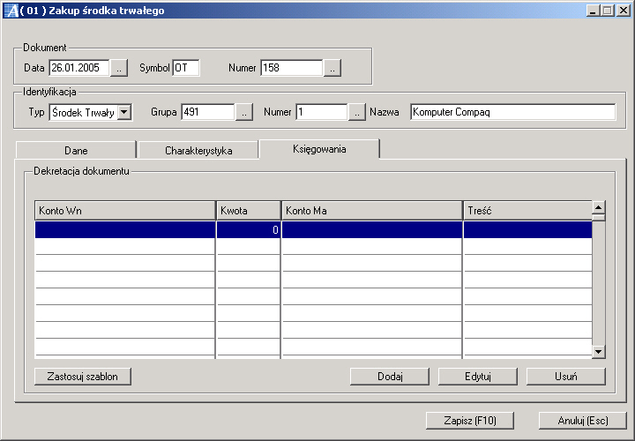
- Księgowania dokumentu

Istnieją dwie możliwości przeprowadzenia procesu księgowania dokumentu:
- Księgowanie ręczne
W celu zaksięgowania dokumentu należy nacisnąć klawisz Dodaj. Wówczas pojawi się następująca formatka:
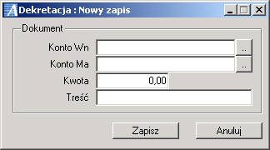
- Dekretacja: Nowy zapis

Księgowanie to przebiega w podobny sposób jak księgowanie w systemie Finansowo – Księgowym i polega na określeniu zapisów na konkretnych stronach, na określeniu odpowiadających im kwot oraz przypisaniu treści dekretowanej pozycji. Po określeniu wszystkich pozycji dekretu zapisujemy wprowadzone dane. Dane te do momentu miesięcznego naliczenia można modyfikować, a nawet usuwać.

- Zastosowanie szablonu
W celu zaksięgowania dokumentu z zastosowaniem szablonów należy nacisnąć klawisz Zastosuj szablon. Wówczas pojawi się następująca formatka:
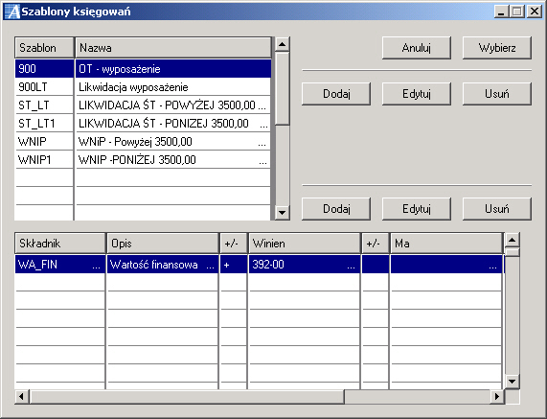
- Szablony księgowań

Należy podświetlić konkretny szablon i nacisnąć klawisz Wybierz. Sposób definiowania szablonów został szczegółowo omówiony w rozdziale 3.5.

Modernizacja środka trwałego
W celu udokumentowania modernizacji środka trwałego należy w oknie Środki trwałe odszukać konkretny środek trwały i wybrać operację Modernizacja środka trwałego (Kartoteki ➔ Środki trwałe ➔ Nowy ➔ Modernizacja środka trwałego). Wówczas pojawi się następująca formatka:
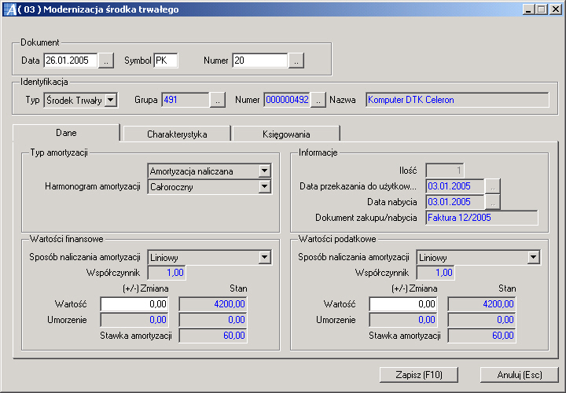
- Modernizacja środka trwałego
W oknie tym należy wprowadzić następujące dane dotyczące środka trwałego:

  - Pole Dokument:
Data – w polu tym powinna być wpisana data wystawienia dokumentu
Symbol – dwuznakowy kod określający rodzaj przeprowadzanej operacji, np. PK – modernizacja środka trwałego, itp.
Numer – numer dokumentu odpowiadający symbolowi operacji środków trwałych

  - Zakładka Dane
- Pole Wartości finansowe:
  - Wartość – określenie wartości zwiększającej wartość początkową środka trwałego
- Pole Wartości podatkowe (wartości te zostaną automatycznie uzupełnione podczas wprowadzania danych w części Wartości finansowe)
  - Wartość – określenie wartości zwiększającej wartość początkową środka trwałego.
  - Zakładka Charakterystyka:
  - „Pełny opis” - określenie cech charakteryzujących wprowadzaną pozycję
  - „Rodzaj ruchu funduszy” – określenie z jakich funduszy był finansowany środek

  - Zakładka Księgowania
Zakładka ta umożliwia podanie pełnej informacji wykorzystywanej podczas księgowania dokumentu. Istnieją dwie możliwości przeprowadzenia tego procesu:
- Księgowanie ręczne
W celu zaksięgowania dokumentu należy nacisnąć klawisz Dodaj. Wówczas pojawi się formatka do wprowadzenia zapisów określających na konkretnych stronach, odpowiadających im kwot oraz przypisaniu treści dekretowanej pozycji. Po określeniu wszystkich pozycji dekretu zapisujemy wprowadzone dane. Dane te do momentu miesięcznego naliczenia można modyfikować, a nawet usuwać.

- Zastosowanie szablonu
W celu zaksięgowania dokumentu z zastosowaniem szablonów należy nacisnąć klawisz Zastosuj szablon. Wówczas pojawi się formatka umożliwiająca dokonanie wyboru szablonu. Następnie należy podświetlić konkretny szablon i nacisnąć klawisz Wybierz. Sposób definiowania szablonów został szczegółowo omówiony w rozdziale 3.5.

Przyjęcie nadwyżek inwentaryzacyjnych
Ścieżka dostępu do tej opcji jest taka sama jak w punkcie 4.2. Po wybraniu operacji Przyjęcie nadwyżek inwentaryzacyjnych pojawi się następująca formatka:

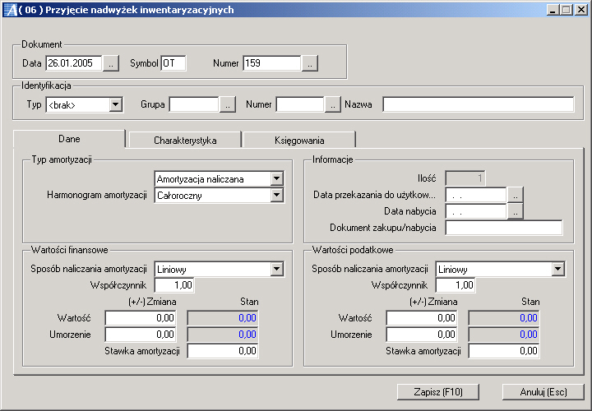
- Przejęcie nadwyżek inwentaryzacyjnych
Okno to umożliwia wprowadzenie następujących danych środka trwałego:

- Pole Dokument:
Data – w polu tym powinna być wpisana data wystawienia dokumentu
Symbol – dwuznakowy kod określający rodzaj przeprowadzanej operacji, np. PT – przyjęcie środka trwałego, itp.
Numer – numer dokumentu odpowiadający symbolowi operacji środków trwałych

- Pole Identyfikacja:
Grupa – numer zgodny z Klasyfikacją Rodzajową Środków Trwałych (czyli symbol grupy, podgrupy i rodzaju środka trwałego)
Numer – nadany numer identyfikacyjny niepowtarzalny dla każdego środka trwałego
Typ – określenie kategorii majątku trwałego
Nazwa – nazwa środka trwałego, pod którą będzie figurował w ewidencji

- Zakładka Dane:
- Pole Typ amortyzacji:
- „Zatrzymane naliczanie amortyzacji” – znacznik określający wystąpienie zawieszenia naliczenia amortyzacji
- „Harmonogram amortyzacji” – określenie wielkości odpisów amortyzacyjnych w okresie rachunkowym (całoroczny lub sezonowy, które można wybrać z rozwijanej listy). Istnieje możliwość zdefiniowania dowolnej ilości harmonogramów sezonowych.
- Pole Wartości finansowe:
- „Sposób naliczenia amortyzacji” – z rozwijanej listy wybierz sposób naliczenia amortyzacji dla środka. Program umożliwia zastosowanie amortyzacji liniowej, degresywnej oraz jednorazowej.
- „Współczynnik” – określenie jaki współczynnik podwyższający zostanie zastosowany zgodnie z rozporządzeniem Ministra Finansów – system podpowiada wartość 1,00.
- „Wartość” – określenie wartości początkowej środka trwałego, z którą został przyjęty do użytkowania.
- „Umorzenie” – określenie wartości dotychczasowego zużycia środka trwałego.
- „Stawka amortyzacji” – określenie rocznej stawki amortyzacji, zgodnej z podporządkowaną grupą w Klasyfikacji Rodzajowej Środków Trwałych.
- Pole Informacje:
- „Data przekazania do użytkowania” – data przyjęcia środka trwałego do użytkowania, która ma wpływ na rozpoczęcie procesu naliczania.
- „Data nabycia” – data zakupu bądź wytworzenia środka trwałego wynikająca z dokumentu źródłowego.
- „Dokument zakupu/nabycia” – dane identyfikujące dokument źródłowy.
- Pole Wartości podatkowe (wartości te zostaną automatycznie uzupełnione podczas wprowadzania danych w części Wartości finansowe)
- „Wartość” – określenie wartości początkowej środka trwałego, z którą został przyjęty do użytkowania.
- „Umorzenie” – określenie wartości dotychczasowego zużycia środka trwałego.
- „Stawka amortyzacji” – określenie rocznej stawki amortyzacji, zgodnej z podporządkowaną grupą w Klasyfikacji Rodzajowej Środków Trwałych.

- Zakładka Charakterystyka:
- Pole Charakterystyka:
- „Typ” – szczegółowe określenie parametrów maszyny lub urządzenia.
- „Numer fabryczny” – określenie numeru fabrycznego środka trwałego, jeżeli taki występuje.
- „Rok budowy” – określenie roku przyjęcia do użytkowania lub wytworzenia środka trwałego.
- „Producent” – informacja dotycząca nazwy producenta środka trwałego.
- Pole Pełny opis - określenie cech charakteryzujących wprowadzaną pozycję
- Pole Informacje dodatkowe (informacje te mogą być wykorzystywane podczas generowania sprawozdań i nie są konieczne do uzupełnienia przez użytkownika):
- „Osoba odpowiedzialna” – określenie osoby materialnie odpowiedzialnej za środek.
- „Miejsce użytkowania” – określenie miejsca, w którym środek jest użytkowany.
- „Typ własności” – określenie czyją własnością jest środek.
- „Sposób wykorzystania” – określenie globalnego przeznaczenia środka.
- „Pochodzenie” – określenie pochodzenia środka według cech zdefiniowanych przez użytkownika.
- „Pole spisowe” – określenie miejsca podlegającego spisowi z natury.
- „Rodzaj ruchu funduszy” – określenie z jakich funduszy był finansowany środek.
- „Przydatność” – określenie celu użytkowania środka.

- Zakładka Księgowania:
Zakładka ta umożliwia podanie pełnej informacji wykorzystywanej podczas księgowania dokumentu. Istnieją dwie możliwości przeprowadzenia tego procesu
- Księgowanie ręczne
W celu zaksięgowania dokumentu należy nacisnąć klawisz Dodaj. Wówczas pojawi się formatka do wprowadzenia zapisów określających na konkretnych stronach, odpowiadająch im kwot oraz przypisane treści dekretowanej pozycji. Po określeniu wszystkich pozycji dekretu zapisujemy wprowadzone dane. Dane te do momentu miesięcznego naliczenia można modyfikować, a nawet usuwać.

- Zastosowanie szablonu
W celu zaksięgowania dokumentu z zastosowaniem szablonów należy nacisnąć klawisz Zastosuj szablon. Wówczas pojawi się formatka umożliwiająca dokonanie wyboru szablonu. Następnie należy podświetlić konkretny szablon i nacisnąć klawisz Wybierz. Sposób definiowania szablonów został szczegółowo omówiony w rozdziale 3.5.

Korekta wartości dodatnia
Ścieżka dostępu do tej opcji jest taka sama jak w punkcie 4.2. Po wybraniu operacji Korekta wartości dodatnia pojawi się następująca formatka:
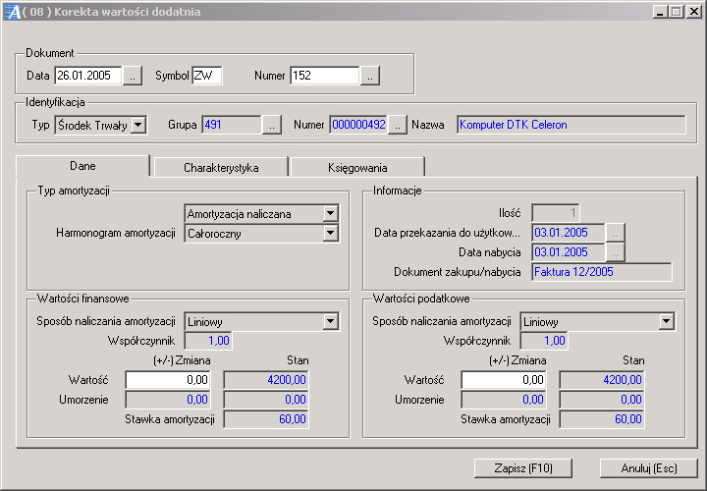
- Korekta wartości dodatnia
W oknie tym można wprowadzić następujące dane dotyczące środka trwałego:
- Pole Dokument:
Data – w polu tym powinna być wpisana data wystawienia dokumentu.
Symbol – dwuznakowy kod określający rodzaj przeprowadzanej operacji, np. PK – zwiększenie wartości środka trwałego, itp.
Numer – numer dokumentu odpowiadający symbolowi operacji środków trwałych
- Zakładka Dane:
- Pole Wartości finansowe:
- „Wartość” – określenie wartości zwiększającej wartość początkową środka trwałego.
- Pole Wartości podatkowe (wartości te zostaną automatycznie uzupełnione podczas wprowadzania danych w części Wartości finansowe)
- Wartość – określenie wartości zwiększającej wartość początkową środka trwałego.

- Zakładka Charakterystyka:
- „Pełny opis” - określenie cech charakteryzujących wprowadzaną pozycję
- „Rodzaj ruchu funduszy” – określenie z jakich funduszy był finansowany środek.
- Zakładka Księgowania:
Zakładka ta umożliwia podanie pełnej informacji wykorzystywanej podczas księgowania dokumentu. Istnieją dwie możliwości przeprowadzenia tego procesu
  - Księgowanie ręzne
W celu zaksięgowania dokumentu należy nacisnąć klawisz Dodaj. Wówczas pojawi się formatka do wprowadzenia zapisów określających na konkretnych stronach, odpowiadająch im kwot oraz przypisane treści dekretowanej pozycji. Po określeniu wszystkich pozycji dekretu zapisujemy wprowadzone dane. Dane te do momentu miesięcznego naliczenia można modyfikować, a nawet usuwać.
  - Zastosowanie szablonu
W celu zaksięgowania dokumentu z zastosowaniem szablonów należy nacisnąć klawisz Zastosuj szablon. Wówczas pojawi się formatka umożliwiająca dokonanie wyboru szablonu. Następnie należy podświetlić konkretny szablon i nacisnąć klawisz Wybierz. Sposób definiowania szablonów został szczegółowo omówiony w rozdziale 3.5.

Przekwalifikowanie
Ścieżka dostępu do tej opcji jest taka sama jak w punkcie 4.2. Po wybraniu operacji Przekwalifikowanie pojawi się następująca formatka:

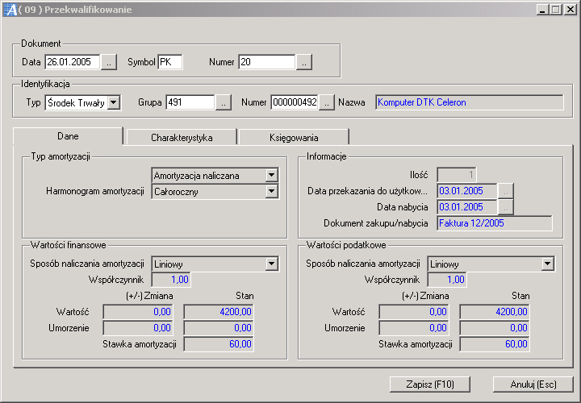
- Przekwalifikowanie środka trwałego
W oknie tym należy wprowadzić dane dane dotyczące środka trwałego:
- Pole Dokument:
Data – w polu tym powinna być wpisana data wystawienia dokumentu.
Symbol – dwuznakowy kod określający rodzaj przeprowadzanej operacji, np. PT – przekwalifikowanie, itp.
Numer – numer dokumentu odpowiadający symbolowi operacji środków trwałych
- Pole Identyfikacja:
Typ – określenie kategorii majątku trwałego.
- Zakładka Księgowania:
Zakładka ta umożliwia podanie pełnej informacji wykorzystywanej podczas księgowania dokumentu. Istnieją dwie możliwości przeprowadzenia tego procesu:
    - Księgowanie ręczne
W celu zaksięgowania dokumentu należy nacisnąć klawisz Dodaj. Wówczas pojawi się formatka do wprowadzenia zapisów określających na konkretnych stronach, odpowiadających im kwot oraz przypisane treści dekretowanej pozycji. Po określeniu wszystkich pozycji dekretu zapisujemy wprowadzone dane. Dane te do momentu miesięcznego naliczenia można modyfikować, a nawet usuwać.
    - Zastosowanie szablonu
W celu zaksięgowania dokumentu z zastosowaniem szablonów należy nacisnąć klawisz Zastosuj szablon. Wówczas pojawi się formatka umożliwiająca dokonanie wyboru szablonu. Następnie należy podświetlić konkretny szablon i nacisnąć klawisz Wybierz. Sposób definiowania szablonów został szczegółowo omówiony w rozdziale 3.5.

Przyjęcie z inwestycji
Po wybraniu operacji Przyjęcie z inwestycji pojawi się następująca formatka:
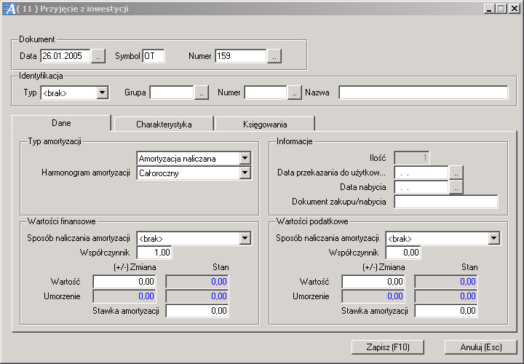
- Przejęcie z inwestycji
Okno to umożliwia wprowadzenie następujących danych środka trwałego:
- Pole Dokument:
Data – w polu tym powinna być wpisana data wystawienia dokumentu.
Symbol – dwuznakowy kod określający rodzaj przeprowadzanej operacji, np. PT – przyjęcie środka trwałego, itp.
Numer – numer dokumentu odpowiadający symbolowi operacji środków trwałych
- Pole Identyfikacja:
Grupa – numer zgodny z Klasyfikacją Rodzajową Środków Trwałych (czyli symbol grupy, podgrupy i rodzaju środka trwałego).
Numer – nadany numer identyfikacyjny niepowtarzalny dla każdego środka trwałego.
Typ – określenie kategorii majątku trwałego.
Nazwa – nazwa środka trwałego, pod którą będzie figurował w ewidencji.

- Zakładka Dane:
- Pole Typ amortyzacji:
- „Zatrzymane naliczanie amortyzacji” – znacznik określający wystąpienie zawieszenia naliczenia amortyzacji.
- „Harmonogram amortyzacji” – określenie wielkości odpisów amortyzacyjnych w okresie rachunkowym (całoroczny lub sezonowy, które można wybrać z rozwijanej listy). Istnieje możliwość zdefiniowania dowolnej ilości harmonogramów sezonowych.
- Pole Wartości finansowe:
- „Sposób naliczenia amortyzacji” – z rozwijanej listy wybierz sposób naliczenia amortyzacji dla środka. Program umożliwia zastosowanie amortyzacji liniowej, degresywnej oraz jednorazowej.
- „Współczynnik” – określenie jaki współczynnik podwyższający zostanie zastosowany zgodnie z rozporządzeniem Ministra Finansów – system podpowiada wartość 1,00.
- „Wartość” – określenie wartości początkowej środka trwałego, z którą został przyjęty do użytkowania.
- „Stawka amortyzacji” – określenie rocznej stawki amortyzacji, zgodnej z podporządkowaną grupą w Klasyfikacji Rodzajowej Środków Trwałych.
- Pole Informacje:
- „Data przekazania do użytkowania” – data przyjęcia środka trwałego do użytkowania, która ma wpływ na rozpoczęcie procesu naliczania.
- „Data nabycia” – data zakupu bądź wytworzenia środka trwałego wynikająca z dokumentu źródłowego.
- „Dokument zakupu/nabycia” – dane identyfikujące dokument źródłowy.
- Pole Wartości podatkowe (wartości te zostaną automatycznie uzupełnione podczas wprowadzania danych w części Wartości finansowe)
- „Wartość” – określenie wartości początkowej środka trwałego, z którą został przyjęty do użytkowania.
- „Stawka amortyzacji” – określenie rocznej stawki amortyzacji, zgodnej z podporządkowaną grupą w Klasyfikacji Rodzajowej Środków Trwałych.

- Zakładka Charakterystyka:
- Pole Charakterystyka:
- „Typ” – szczegółowe określenie parametrów maszyny lub urządzenia.
- „Numer fabryczny” – określenie numeru fabrycznego środka trwałego, jeżeli taki występuje.
- „Rok budowy” – określenie roku przyjęcia do użytkowania lub wytworzenia środka trwałego.
- „Producent” – informacja dotycząca nazwy producenta środka trwałego.
- Pole Pełny opis - określenie cech charakteryzujących wprowadzaną pozycję
- Pole Informacje dodatkowe (informacje te mogą być wykorzystywane podczas generowania sprawozdań i nie są konieczne do uzupełnienia przez użytkownika):
- „Osoba odpowiedzialna” – określenie osoby materialnie odpowiedzialnej za środek.
- „Miejsce użytkowania” – określenie miejsca, w którym środek jest użytkowany.
- „Typ własności” – określenie czyją własnością jest środek.
- „Sposób wykorzystania” – określenie globalnego przeznaczenia środka.
- „Pochodzenie” – określenie pochodzenia środka wg cech zdefiniowanych przez użytkownika.
- „Pole spisowe” – określenie miejsca podlegającego spisowi z natury.
- „Rodzaj ruchu funduszy” – określenie z jakich funduszy był finansowany środek.
- „Przydatność” – określenie celu użytkowania środka.

- Zakładka KSIĘGOWANIA
Zakładka ta umożliwia podanie pełnej informacji wykorzystywanej podczas księgowania dokumentu. Istnieją dwie możliwości przeprowadzenia tego procesu:
1. Księgowanie ręczne
W celu zaksięgowania dokumentu należy nacisnąć klawisz Dodaj. Wówczas pojawi się formatka do wprowadzenia zapisów określających na konkretnych stronach, odpowiadających im kwot oraz przypisane treści dekretowanej pozycji. Po określeniu wszystkich pozycji dekretu zapisujemy wprowadzone dane. Dane te do momentu miesięcznego naliczenia można modyfikować, a nawet usuwać.
2. Zastosowanie szablonu
W celu zaksięgowania dokumentu z zastosowaniem szablonów należy nacisnąć klawisz Zastosuj szablon. Wówczas pojawi się formatka umożliwiająca dokonanie wyboru szablonu. Następnie należy podświetlić konkretny szablon i nacisnąć klawisz Wybierz. Sposób definiowania szablonów został szczegółowo omówiony w rozdziale 3.5.

Likwidacja statusu nieczynny
W celu udokumentowania zmiany statusu środka trwałego należy wybrać opcję Likwidacja statusu nieczynny. Wówczas pojawi się następująca formatka:

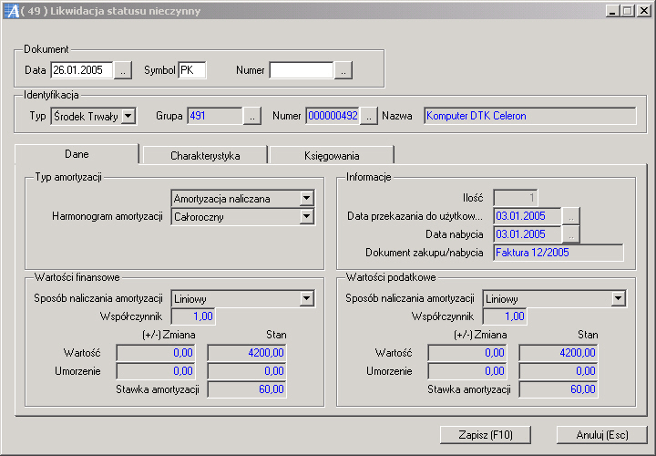
- Likwidacja statusu nieczynny
W oknie można wprowadzić następujące dane dotyczące środka trwałego:
- Pole Dokument:
Data – w polu tym powinna być wpisana data wystawienia dokumentu.
Symbol – dwuznakowy kod określający rodzaj przeprowadzanej operacji, np. PT – zmiana statusu środka trwałego, itp.
Numer – numer dokumentu odpowiadający symbolowi operacji środków trwałych

- Zakładka Księgpwania:
Zakładka ta umożliwia podanie pełnej informacji wykorzystywanej podczas księgowania dokumentu. Istnieją dwie możliwości przeprowadzenia tego procesu:
  - Księgowanie ręczne
W celu zaksięgowania dokumentu należy nacisnąć klawisz Dodaj. Wówczas pojawi się formatka do wprowadzenia zapisów określających na konkretnych stronach, odpowiadających im kwot oraz przypisane treści dekretowanej pozycji. Po określeniu wszystkich pozycji dekretu zapisujemy wprowadzone dane. Dane te do momentu miesięcznego naliczenia można modyfikować, a nawet usuwać.
  - Zastosowanie szablonu
W celu zaksięgowania dokumentu z zastosowaniem szablonów należy nacisnąć klawisz Zastosuj szablon. Wówczas pojawi się formatka umożliwiająca dokonanie wyboru szablonu. Następnie należy podświetlić konkretny szablon i nacisnąć klawisz Wybierz. Sposób definiowania szablonów został szczegółowo omówiony w rozdziale 3.5.

Sprzedaż środka trwałego
Po wybraniu operacji Sprzedaż pojawi się następująca formatka:
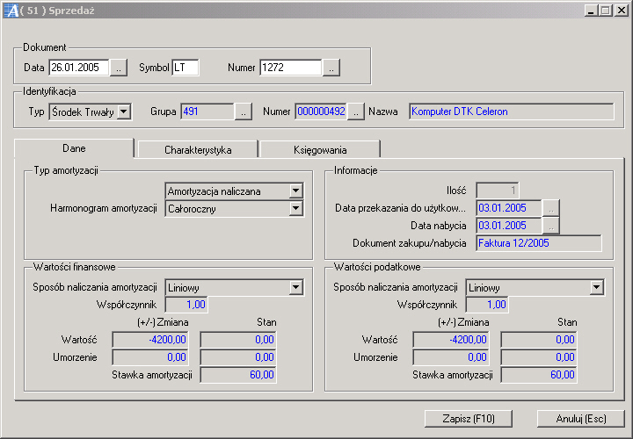
- Sprzedaż środka trwałego
W oknie można wprowadzić następujące dane dotyczące środka trwałego:
- Pole Dokument:
Data – w polu tym powinna być wpisana data wystawienia dokumentu.
Symbol – dwuznakowy kod określający rodzaj przeprowadzanej operacji, np. LT – sprzedaż środka trwałego, itp.
Numer – numer dokumentu odpowiadający symbolowi operacji środków trwałych

- Zakładka Dane:
- Pole Wartości finansowe:
- „Wartość” – określenie wartości z jaką zostaje sprzedany środek trwały.
- „Umorzenie” – określenie wartości o jaką zmniejszamy dotychczasowe zużycie środka.

- Pole Wartości podatkowe (wartości te zostaną automatycznie uzupełnione podczas wprowadzania danych w części Wartości finansowe)
- „Wartość” – określenie wartości z jaką zostaje sprzedany środek trwały.
- „Umorzenie” – określenie wartości o jaką zmniejszamy dotychczasowe zużycie środka.

- Zakładka Charakterystyka:
- Pole Pełny opis - określenie cech charakteryzujących wprowadzaną pozycję

- Zakładka Księgowania:
Zakładka ta umożliwia podanie pełnej informacji wykorzystywanej podczas księgowania dokumentu. Istnieją dwie możliwości przeprowadzenia tego procesu:
  - Księgowanie ręczne
W celu zaksięgowania dokumentu należy nacisnąć klawisz Dodaj. Wówczas pojawi się formatka do wprowadzenia zapisów określających na konkretnych stronach, odpowiadających im kwot oraz przypisane treści dekretowanej pozycji. Po określeniu wszystkich pozycji dekretu zapisujemy wprowadzone dane. Dane te do momentu miesięcznego naliczenia można modyfikować, a nawet usuwać.
  - Zastosowanie szablonu
W celu zaksięgowania dokumentu z zastosowaniem szablonów należy nacisnąć klawisz Zastosuj szablon. Wówczas pojawi się formatka umożliwiająca dokonanie wyboru szablony, następnie należy podświetlić konkretny szablon i nacisnąć klawisz Wybierz. Sposób definiowania szablonów został szczegółowo omówiony w rozdziale 3.5.

Przekazanie nieodpłatne Środka Trwałego
W celu udokumentowania zmiany statusu środka trwałego należy wybrać opcję Przekazanie nieodpłatne. Wówczas pojawi się następująca formatka:
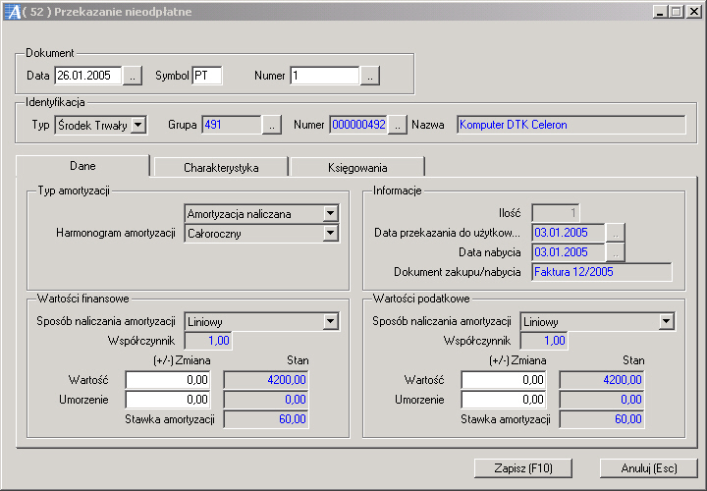
- Przekazanie nieodpłatne środka trwałego
W oknie można wprowadzić następujące dane dotyczące środka trwałego:
- Pole Dokument:
Data – w polu tym powinna być wpisana data wystawienia dokumentu.
Symbol – dwuznakowy kod określający rodzaj przeprowadzanej operacji, np. PT – przekazanie środka trwałego, itp.
Numer – numer dokumentu odpowiadający symbolowi operacji środków trwałych
- Zakładka Dane:
- Pole Wartości finansowe:
- „Wartość” – określenie wartości z jaką zostaje przekazany środek trwały.
- „Umorzenie” – określenie wartości o jaką zmniejszamy dotychczasowe zużycie środka.
- Pole Wartości podatkowe (wartości te zostaną automatycznie uzupełnione podczas wprowadzania danych w części Wartości finansowe)
- Wartość” – określenie wartości z jaką zostaje przekazany środek trwały.
- „Umorzenie” – określenie wartości o jaką zmniejszamy dotychczasowe zużycie środka.
- Zakładka Charakterystyka:
- Pole Pełny opis (określenie cech charakteryzujących wprowadzaną pozycję)

- Zakładka Księgowania:
Zakładka ta umożliwia podanie pełnej informacji wykorzystywanej podczas księgowania dokumentu. Istnieją dwie możliwości przeprowadzenia tego procesu:
      - Księgowanie ręczne
W celu zaksięgowania dokumentu należy nacisnąć klawisz Dodaj. Wówczas pojawi się formatka do wprowadzenia zapisów określających na konkretnych stronach, odpowiadających im kwot oraz przypisane treści dekretowanej pozycji. Po określeniu wszystkich pozycji dekretu zapisujemy wprowadzone dane. Dane te do momentu miesięcznego naliczenia można modyfikować, a nawet usuwać.
      - Zastosowanie szablonu
W celu zaksięgowania dokumentu z zastosowaniem szablonów należy nacisnąć klawisz Zastosuj szablon. Wówczas pojawi się formatka umożliwiająca dokonanie wyboru szablonu. Następnie należy podświetlić konkretny szablon i nacisnąć klawisz Wybierz. Sposób definiowania szablonów został szczegółowo omówiony w rozdziale 3.5.

Przekazanie części nieodpłatne
Po wybraniu operacji Przekazanie części nieodpłatne pojawi się następująca formatka:
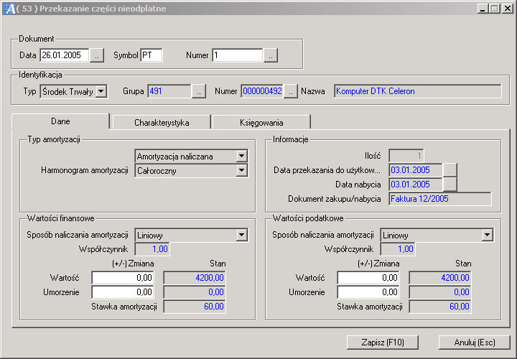
- Przekazanie części środka trwałego nieodpłatnie

W oknie można wprowadzić następujące dane dotyczące środka trwałego:
- Pole Dokument:
Data – w polu tym powinna być wpisana data wystawienia dokumentu.
Symbol – dwuznakowy kod określający rodzaj przeprowadzanej operacji, np. PT – Przekazanie części środka trwałego, itp.
Numer – numer dokumentu odpowiadający symbolowi operacji środków trwałych
- Zakładka Dane:
- Pole Wartości finansowe:
- „Wartość” – określenie wartości z jaką zostaje przekazany środek trwały.
- „Umorzenie” – określenie wartości o jaką zmniejszamy dotychczasowe zużycie środka.
- Pole Wartości podatkowe (wartości te zostaną automatycznie uzupełnione podczas wprowadzania danych w części Wartości finansowe)
- „Wartość” – określenie wartości z jaką zostaje przekazany środek trwały.
- „Umorzenie” – określenie wartości o jaką zmniejszamy dotychczasowe zużycie środka.

- Zakładka Charakterystyka:
- Pole Pełny opis - określenie cech charakteryzujących wprowadzaną pozycję

- Zakładka Księgowania:
Zakładka ta umożliwia podanie pełnej informacji wykorzystywanej podczas księgowania dokumentu. Istnieją dwie możliwości przeprowadzenia tego procesu:
- Ręczne księgowanie
W celu zaksięgowania dokumentu należy nacisnąć klawisz Dodaj. Wówczas pojawi się formatka do wprowadzenia zapisów określających na konkretnych stronach, odpowiadających im kwot oraz przypisane treści dekretowanej pozycji. Po określeniu wszystkich pozycji dekretu zapisujemy wprowadzone dane. Dane te do momentu miesięcznego naliczenia można modyfikować, a nawet usuwać.
- Zastosowanie szablonu
W celu zaksięgowania dokumentu z zastosowaniem szablonów należy nacisnąć klawisz Zastosuj szablon. Wówczas pojawi się formatka umożliwiająca dokonanie wyboru szablony, następnie należy podświetlić konkretny szablon i nacisnąć klawisz Wybierz. Sposób definiowania szablonów został szczegółowo omówiony w rozdziale 3.5 .

Likwidacja środka trwałego
Po wybraniu operacji Likwidacja pojawi się następująca formatka:
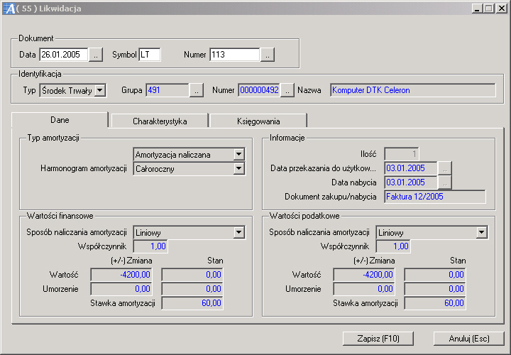
- Likwidacja środka trwałego
W oknie można wprowadzić następujące dane dotyczące środka trwałego:
- Pole Dokumnet:
Data – w polu tym powinna być wpisana data wystawienia dokumentu.
Symbol – dwuznakowy kod określający rodzaj przeprowadzanej operacji, np. LT – likwidacja środka trwałego, itp.
Numer – numer dokumentu odpowiadający symbolowi operacji środków trwałych
- Zakładka Dane:
- Pole Wartości finansowe:
- „Wartość” – określenie wartości z jaką zostaje zlikwidowany środek trwały.
- „Umorzenie” – określenie wartości o jaką zmniejszamy dotychczasowe zużycie środka.
- Pole Wartości podatkowe (wartości te zostaną automatycznie uzupełnione podczas wprowadzania danych w części Wartości finansowe)
- „Wartość” – określenie wartości z jaką zostaje zlikwidowany środek trwały.
- „Umorzenie” – określenie wartości o jaką zmniejszamy dotychczasowe zużycie środka.

- Zakładka Charakterystyka:
- Pole Pełny opis - określenie cech charakteryzujących wprowadzaną pozycję

- Zakładka Księgowania:
Zakładka ta umożliwia podanie pełnej informacji wykorzystywanej podczas księgowania dokumentu. Istnieją dwie możliwości przeprowadzenia tego procesu:
- Ręczne księgowanie
W celu zaksięgowania dokumentu należy nacisnąć klawisz Dodaj. Wówczas pojawi się formatka do wprowadzenia zapisów określających na konkretnych stronach, odpowiadających im kwot oraz przypisane treści dekretowanej pozycji. Po określeniu wszystkich pozycji dekretu zapisujemy wprowadzone dane. Dane te do momentu miesięcznego naliczenia można modyfikować, a nawet usuwać.
- Zastosowanie szablonu
W celu zaksięgowania dokumentu z zastosowaniem szablonów należy nacisnąć klawisz Zastosuj szablon. Wówczas pojawi się formatka umożliwiająca dokonanie wyboru szablonu. Następnie należy podświetlić konkretny szablon i nacisnąć klawisz Wybierz. Sposób definiowania szablonów został szczegółowo omówiony w rozdziale 3.5.

Zmiana miejsca użytkowania środka trwałego
Po wybraniu operacji Zmiana miejsca użytkowania pojawi się formatka:
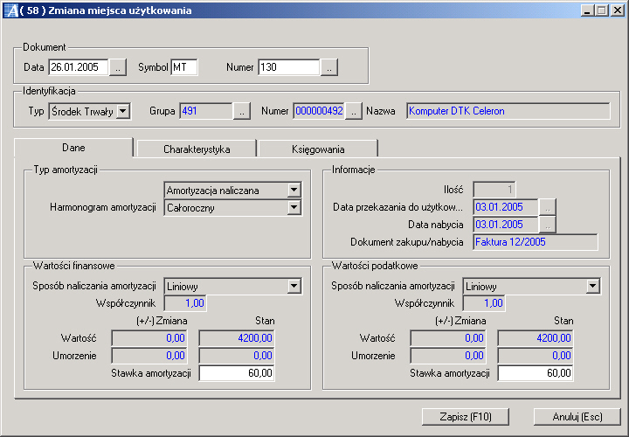
- Zmiana miejsca użytkowania środka trwałego

W oknie można wprowadzić następujące dane dotyczące środka trwałego:
- Pole Dokument:
Data – w polu tym powinna być wpisana data wystawienia dokumentu.
Symbol – dwuznakowy kod określający rodzaj przeprowadzanej operacji, np. MT – zmiana miejsca użytkowania, itp.
Numer – numer dokumentu odpowiadający symbolowi operacji środków trwałych

- Zakładka Charakterystyka:
- Pole Informacje dodatkowe:
  - „Osoba odpowiedzialna” – określenie osoby materialnie odpowiedzialnej za środek.
  - „Miejsce użytkowania” – określenie miejsca, w którym środek jest użytkowany.
- Pole Pełny opis - określenie cech charakteryzujących wprowadzaną pozycję

- Zakładka Księgowania:
Zakładka ta umożliwia podanie pełnej informacji wykorzystywanej podczas księgowania dokumentu. Istnieją dwie możliwości przeprowadzenia tego procesu:
- Księgowanie ręczne:
W celu zaksięgowania dokumentu należy nacisnąć klawisz Dodaj. Wówczas pojawi się formatka do wprowadzenia zapisów określających na konkretnych stronach, odpowiadających im kwot oraz przypisane treści dekretowanej pozycji. Po określeniu wszystkich pozycji dekretu zapisujemy wprowadzone dane. Dane te do momentu miesięcznego naliczenia można modyfikować, a nawet usuwać.
- Zastosowanie szablonu
W celu zaksięgowania dokumentu z zastosowaniem szablonów należy nacisnąć klawisz Zastosuj szablon. Wówczas pojawi się formatka umożliwiająca dokonanie wyboru szablonu. Następnie należy podświetlić konkretny szablon i nacisnąć klawisz Wybierz. Sposób definiowania szablonów został szczegółowo omówiony w rozdziale 3.5.

Korekta wartości minusowa środka trwałego
Po wybraniu operacji Korekta wartości ujemna pojawi się następująca formatka:
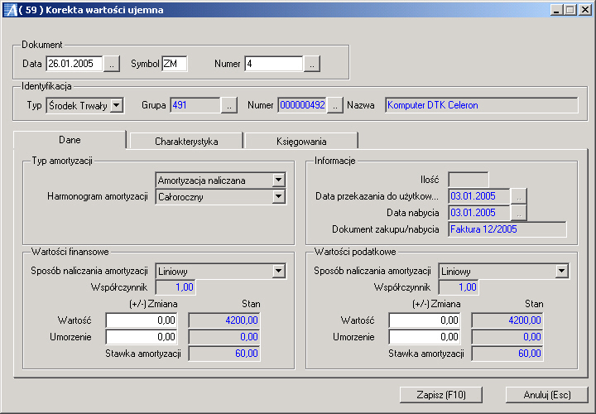
- Korekta wartości ujemna środka trwałego

W oknie można wprowadzić następujące dane dotyczące środka trwałego:
- Pole Dokument:
Data – w polu tym powinna być wpisana data wystawienia dokumentu.
Symbol – dwuznakowy kod określający rodzaj przeprowadzanej operacji, np. PK – zmniejszenie wartości środka trwałego, itp.
Numer – numer dokumentu odpowiadający symbolowi operacji środków trwałych

- Zakładka Dane:
- Pole Wartości finansowe:
- „Wartość” – określenie wartości zmniejszającej wartość początkową środka trwałego.
- Pole Wartości podatkowe (wartości te zostaną automatycznie uzupełnione podczas wprowadzania danych w części Wartości finansowe)
- „Wartość” – określenie wartości zmniejszającej wartość początkową środka trwałego.

- Zakładka Charakterystyka:
- Pole Pełny opis - określenie cech charakteryzujących wprowadzaną pozycję
- Pole Informacje dodatkowe:
- „Rodzaj ruchu funduszy” – określenie z jakich funduszy był finansowany środek.
- Zakładka Księgowania
Zakładka ta umożliwia podanie pełnej informacji wykorzystywanej podczas księgowania dokumentu. Istnieją dwie możliwości przeprowadzenia tego procesu:
- Księgowanie ręczne
W celu zaksięgowania dokumentu należy nacisnąć klawisz Dodaj. Wówczas pojawi się formatka do wprowadzenia zapisów określających na konkretnych stronach, odpowiadających im kwot oraz przypisane treści dekretowanej pozycji. Po określeniu wszystkich pozycji dekretu zapisujemy wprowadzone dane. Dane te do momentu miesięcznego naliczenia można modyfikować, a nawet usuwać.
- Zastosowanie szablonu
W celu zaksięgowania dokumentu z zastosowaniem szablonów należy nacisnąć klawisz Zastosuj szablon. Wówczas pojawi się formatka umożliwiająca dokonanie wyboru szablonu. Następnie należy podświetlić konkretny szablon i nacisnąć klawisz Wybierz. Sposób definiowania szablonów został szczegółowo omówiony w rozdziale 3.5.

Zmiana stopy procentowej środka trwałego
Po wybraniu operacji Zmiana stopy procentowej pojawi się następująca formatka:
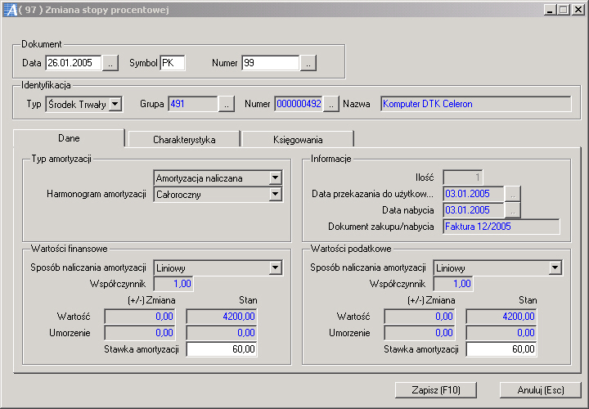
- Zmiany stopy procentowej środka trwałego
W oknie można wprowadzić następujące dane dotyczące środka trwałego:
- Pole Dokument:
Data – w polu tym powinna być wpisana data wystawienia dokumentu.
Symbol – dwuznakowy kod określający rodzaj przeprowadzanej operacji, np. PK – zmiana stopy procentowej, itp.
Numer – numer dokumentu odpowiadający symbolowi operacji środków trwałych
- Zakładka Dane:
- Pole Wartości podatkowe (wartości te zostaną automatycznie uzupełnione podczas wprowadzania danych w części Wartości finansowe)
  - „Stawka amortyzacji” – określenie rocznej stawki amortyzacji, zgodną z podporządkowaną grupą w Klasyfikacji Rodzajowej Środków Trwałych.

- Zakładka Księgowania:
Zakładka ta umożliwia podanie pełnej informacji wykorzystywanej podczas księgowania dokumentu. Istnieją dwie możliwości przeprowadzenia tego procesu:
- Księgowanie ręczne
W celu zaksięgowania dokumentu należy nacisnąć klawisz Dodaj. Wówczas pojawi się formatka do wprowadzenia zapisów określających na konkretnych stronach, odpowiadających im kwot oraz przypisane treści dekretowanej pozycji. Po określeniu wszystkich pozycji dekretu zapisujemy wprowadzone dane. Dane te do momentu miesięcznego naliczenia można modyfikować, a nawet usuwać.
- Zastosowanie szablonu
W celu zaksięgowania dokumentu z zastosowaniem szablonów należy nacisnąć klawisz Zastosuj szablon. Wówczas pojawi się formatka umożliwiająca dokonanie wyboru szablonu. Następnie należy podświetlić konkretny szablon i nacisnąć klawisz Wybierz. Sposób definiowania szablonów został szczegółowo omówiony w rozdziale 3.5.

Uznanie środka trwałego za nieczynny
Po wybraniu operacji Uznanie za nieczynny pojawi się następująca formatka:
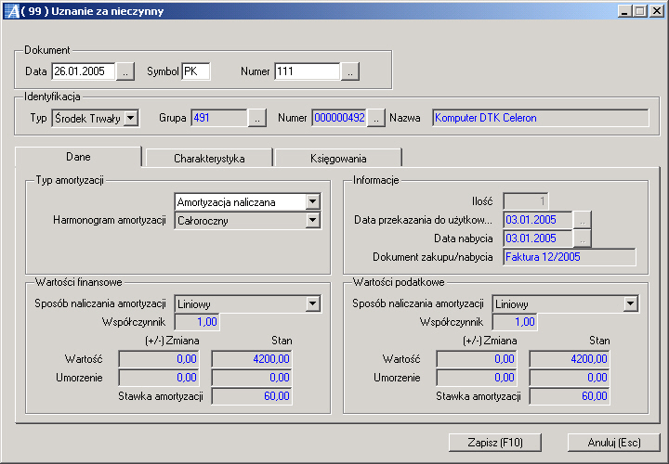
- Uznanie środka trwałego za nieczynny
W oknie można wprowadzić następujące dane dotyczące środka trwałego:
- Pole Dokument:
Data – w polu tym powinna być wpisana data wystawienia dokumentu.
Symbol – dwuznakowy kod określający rodzaj przeprowadzanej operacji, np. PK – uznanie za nieczynny, itp.
Numer – numer dokumentu odpowiadający symbolowi operacji środków trwałych

- Zakładka Dane:
- Pole Typ amortyzacji:
- „Zatrzymane naliczanie amortyzacji” – określenie wystąpienie zawieszenia naliczenia amortyzacji.

2. Zakładka Księgowania:
Zakładka ta umożliwia podanie pełnej informacji wykorzystywanej podczas księgowania dokumentu. Istnieją dwie możliwości przeprowadzenia tego procesu:
- Ręczne księgowanie
W celu zaksięgowania dokumentu należy nacisnąć klawisz Dodaj. Wówczas pojawi się formatka do wprowadzenia zapisów określających na konkretnych stronach, odpowiadających im kwot oraz przypisane treści dekretowanej pozycji. Po określeniu wszystkich pozycji dekretu zapisujemy wprowadzone dane. Dane te do momentu miesięcznego naliczenia można modyfikować, a nawet usuwać.
- Zastosowanie szablonu
W celu zaksięgowania dokumentu z zastosowaniem szablonów należy nacisnąć klawisz Zastosuj szablon. Wówczas pojawi się formatka umożliwiająca dokonanie wyboru szablonu. Następnie należy podświetlić konkretny szablon i nacisnąć klawisz Wybierz. Sposób definiowania szablonów został szczegółowo omówiony w rozdziale 3.5.

Naliczenie amortyzacji środków trwałych
Program Środki Trwałe umożliwia umarzanie środków trwałych według dozwolonych przepisami metod amortyzacji. W celu przeprowadzenia procesu naliczenia należy uruchomić opcję Operacje ➔ Środki trwałe – operacje ➔ Naliczanie amortyzacji środków trwałych
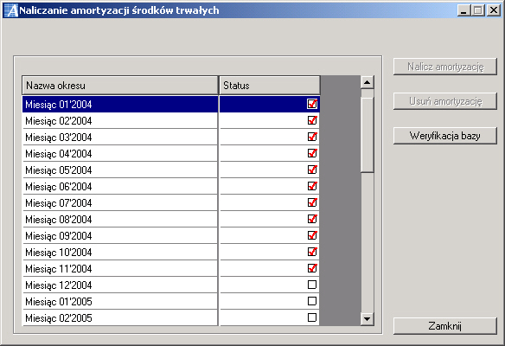
- Naliczanie amortyzacji środków trwałych
Widoczne w oknie pola dzielą się na kolumny, pola informacyjne oraz przyciski poleceń. W kolumnie informacyjnej możliwe jest sprawdzenie ostatniego miesiąca podlegającego naliczeniu umorzenia a także amortyzacja. Za pomącą klawiszy poleceń można dokonać nanastępujących czynności za pomocą klawiszy poleceń:
Nalicz amortyzację - w celu naliczenia miesięcznego należy wybrać okres, w którym użytkownik zamierza dokonać naliczenia i nacisnąć opisywany klawisz. Aktywność tego klawisza jest widoczna w przypadku podświetlenia następnego okresu po okresie, w którym dokonano naliczenia.
Proces naliczenia amortyzacji przebiega w dwóch etapach:
    - Po pierwsze, następuje sprawdzenie czy dla każdego środka trwałego są prawidłowo zdefiniowane Miejsca Powstawania Kosztów. W przypadku wystąpienia błędu następuje wskazanie środka i zapytanie „Czy czynność sprawdzania ma być kontynuowana”. Zatwierdzenie zapytania powoduje kontynuację procesu sprawdzania, natomiast w przypadku anulowania czynność zostanie przerwana. Należy w tym przypadku nanieść odpowiednie modyfikacje na konkretnie wskazanym środku i powrócić do procesu naliczania. Wystąpienie jakiegokolwiek błędu uniemożliwia naliczenia miesięcznej amortyzacji.
    - Naliczenie według metod amortyzacji:
- Metoda liniowa – odpis miesięczny jest naliczany według równomiernych stawek amortyzacyjnych w ramach całego okresu eksploatacji danego środka. Zmiana wartości początkowej środka trwałego skutkuje uwzględnieniem jej w miesiącu następnym po naniesieniu zmian.
- Metoda degresywna – odpis miesięczny jest naliczany według nierównomiernych stawek amortyzacyjnych w ramach całego okresu eksploatacji danego środka zgodnie z zastosowanym wskaźnikiem. W pierwszych latach użytkowania odpisy amortyzacyjne są wyższe, a w miarę upływu czasu malejące (począwszy od roku zrównania odpisów z odpisami wyliczanymi według metody liniowej bez zastosowania wskaźnika podwyższającego amortyzację). Zmiana wartości początkowej środka trwałego skutkuje uwzględnieniem jej w miesiącu następnym po naniesieniu zmian.
- Metoda jednorazowa – umożliwia dokonanie odpisów amortyzacyjnych z miesiącem przyjęcia do użytkowania środka trwałego o niskiej wartości.
Dodatkowo system umożliwia naliczenia odpisów amortyzacyjnych dla środków sezonowo amortyzowanych zgodnie ze zdefiniowanym harmonogramem naliczenia amortyzacji.
Usuń amortyzację – w celu usunięcia naliczenia miesięcznego należy wybrać okres, w którym użytkownik zamierza dokonać cofnięcia naliczenia i nacisnąć opisywany klawisz. Aktywność tego klawisza jest widoczna w przypadku podświetlenia okresu, w którym dokonano ostatniego naliczenia.
Weryfikacja bazy – użycie tego klawisza skutkuje uruchomieniem czynności serwisowych, polegających na odtwarzaniu i zweryfikowaniu kwot wartości początkowych i umorzeń środków trwałych.

Zestawienia środków trwałych
System ADVANTEC Środki Trwałe posiada również możliwość generowania różnych zestawień. Standardowo wraz z systemem dostarczone są raporty przydatne podczas pracy w księgowości. Wszystkie wydruki, po podaniu odpowiednich parametrów można edytować, drukować oraz eksportować do pliku w różnym formacie. Z każdego okienka podglądu lub wydruku jest możliwe przejście do kreatora (generatora) raportów lub zestawień i dokonania w nim przemyślanych i celowych zmian dla uzyskania innego kształtu raportu lub zestawienia bądź zmian sposobu ich edytowania.
Wszystkie informacje dotyczące tworzenia nowych raportów zamieszczone są w dodatkowej instrukcji Kreatora Raportów oraz w pomocy systemowej opisane w punkcie 7.8.3.

Zestawienie okresowe środków trwałych
W celu wygenerowania zestawienia zawierającego wykaz zmian wartości początkowych i umorzeń środków trwałych należy uruchomić opcję Raporty ➔ Środki trwałe ➔ Zestawienie okresowe środków trwałych.

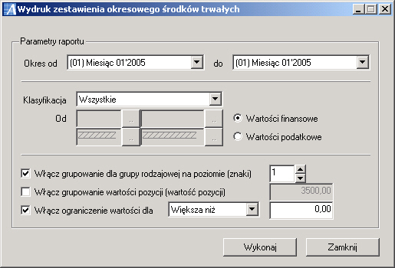
- Zestawienie okresowe środków trwałych
Zestawienie to można wykonać za dowolnie wybrane okresy rozliczeniowe z uwzględnieniem danych uporządkowanych wg wartości finansowej lub podatkowej. Dodatkowo istnieje możliwość wygenerowania sum wszystkich grup rodzajowych w zakresie określonym przez użytkownika.

Wykaz środków trwałych
W celu wygenerowania zestawienia zawierającego podstawowe informacje dotyczące wszystkich środków trwałych należy uruchomić i opcję Raporty ➔ Środki trwałe ➔ Wykaz środków trwałych.
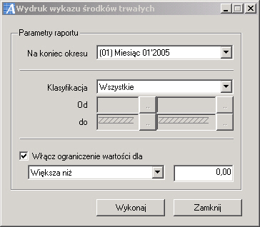
- Wydruk wykazu środków trwałych
Zestawienie to można wykonać za dowolnie wybrany okres rozliczeniowy. Dodatkowo można dokonać wydruku w podziale na klasyfikację środków (wszystkie, środki trwałe, wyposażenie, wartości niematerialno-prawne).

Umorzenie i amortyzacja środków trwałych
W celu wygenerowania zestawienia zawierającego miesięczne naliczanie należy uruchomić i opcję Raporty ➔ Środki trwałe ➔ Umorzenie i amortyzacja środków trwałych.
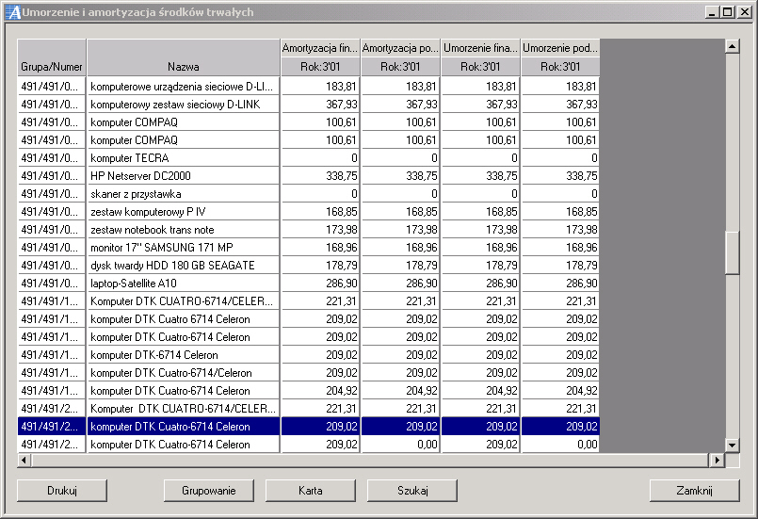
- Umorzenie i amortyzacja
Zestawienie to można wykonać za dowolnie wybrane okresy rozliczeniowe z uwzględnieniem danych uporządkowanych wg:
- symboli grup
- numerów inwentarzowych
- miejsc użytkowania
- osób odpowiedzialnych
W oknie tym dostępne są następujące klawisze poleceń:
Drukuj - klawisz, za pomocą którego istnieje możliwość wydrukowania danych wyświetlanych w powyższym oknie.
Grupowanie - klawisz, za pomocą którego użytkownik może pogrupować dane według:
- symbolu grupy rodzajowe środka trwałego
- komórki organizacyjnej
- osoby odpowiedzialnej za dany środek trwały
- pochodzenia środka
- typu własności
Karta - klawisz ten, umożliwia podgląd kartoteki środka trwałego.
Szukaj - możliwość szybkiego wyszukania konkretnego indeksu środka trwałego.

Zestawienie dokumentów środków trwałych
W celu wygenerowania zestawienia zawierającego wykaz wprowadzonych dokumentów w systemie należy uruchomić i opcję Raporty ➔ Środki trwałe ➔ Zestawienie dokumentów środków trwałych.
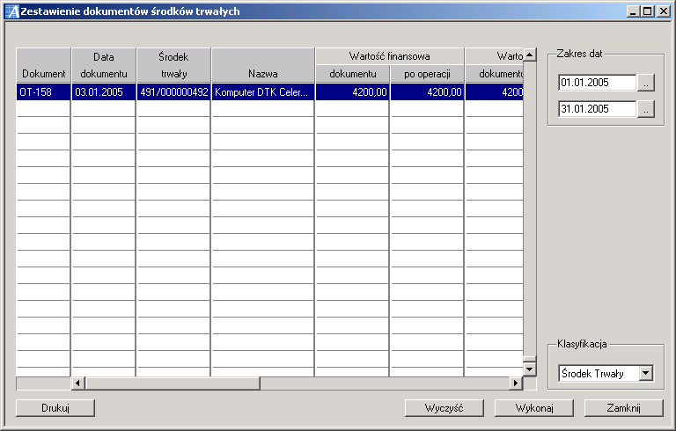
- Zestawienie dokumentów środków trwałych
W oknie tym dostępne są następujące klawisze poleceń:
Wyczyść - klawisz, za pomocą którego istnieje możliwość usunięcia danych wyświetlanych w powyższym oknie
Wykonaj - klawisz, za pomocą którego istnieje możliwość wyświetlenia danych w powyższym oknie według kryteriów określonych przez użytkownika
Drukuj - klawisz, za pomocą którego istnieje możliwość wydrukowania danych wyświetlanych w powyższym oknie.

Opcje systemowe

Zabezpieczenia
W opcji Program ➔ Systemowe ➔ Zabezpieczenia umieszczone są informacje o zabezpieczeniach systemu ADVANTEC, a dokładnie o dopuszczalnej liczbie użytkowników, okresie pracy systemu, numerze licencji, kodzie aktywacyjnym programu oraz o modułach obsługiwanych przez program. W oknie Informacja o zabezpieczeniach należy wprowadzić po dostarczeniu przez firmę ADVANTEC Sp. z o.o. kod aktywacji systemu.

Indeksowanie baz danych
Opcja ta umożliwia porządkowanie zbiorów systemowych i zastosowanie nowych ustawień bez konieczności zamykania systemu. Po wyborze opcji Program ➔ Serwisowe ➔ Indeksowanie baz danych zostanie wyświetlone okno dialogowe. Po zatwierdzeniu, system wykona indeksowanie bazy danych.

Przegląd błędów
Przeglądania z poziomu systemu błędów wygenerowanych przez system ADVANTEC jest możliwe z opcji Program ➔ Systemowe ➔ Przegląd Błędów. Z tego poziomu możemy wyczyścić zbiór, w którym są zapisywane powyższe informacje jak również zapisać go.

Przegląd dokumentacji
W opcji Program ➔ Systemowe ➔ Przegląd dokumentacji zostały umieszczone dodatkowe informacje związane z systemem:
- opis zastosowania systemu oraz autorzy
- struktury bazy danych
- informacje dotyczące zmian w poszczególnych wersjach systemu
- plany produkcji

Zmiana użytkownika
Opcja Program ➔ Zmiana użytkownika służy do zmiany użytkownika bez konieczności powtórnego uruchamiania systemu. Po jej uruchomieniu program wyświetli okno, w którym należy wpisać nazwę nowego użytkownika i hasło, jeżeli zostało przypisane temu użytkownikowi. Dodatkowo w przypadku, gdy pracujemy na kilku bazach należy wybrać w polu Baza danych odpowiednią bazę danych.

Wyjście z programu
Opcja Program ➔ Wyjście umożliwiająca bezpieczne zakończenie pracy w systemie bez utraty wprowadzonych danych.

Archiwizacja danych
Okresowe sporządzanie kopii danych to inaczej archiwizacja danych zgodna z ustawą o rachunkowości z dnia 29 września 1994r. (art. 71.2.). Kopia wygenerowana przez algorytm z systemu może być dowolnie konfigurowana i zawierać katalogi DANE, BAZA, LST, LISTY oraz pliki z rozszerzeniem Ini. Zarchiwizowane dane można później odtworzyć. Zastosowany w programie mechanizm jest zgodny z formatem programu PKZIP. W celu uruchomienia należy wybrać polecenie Program ➔ Systemowe ➔ Archiwum danych. W celu zarchiwizowania danych należy nacisnąć przycisk Archiwuj teraz. Zanim jednak system zacznie archiwizację należy podać nazwę zbioru i – w przypadku innej lokalizacji niż domyślna – miejsce zapisu pliku z danymi.
W celu odtworzenia bazy danych należy zaznaczyć plik zawierający archiwum, a następnie nacisnąć przycisk Odtwórz dane. Po wykonaniu tej operacji system automatycznie wykona indeksowanie bazy danych.
Przy pomocy przycisku Profile archiwizacji można zdefiniować własne profile archiwizacji. Po uruchomieniu opcji pojawi się okno z wykazem dostępnych profili archiwizacji. W celu modyfikacji należy użyć przycisku Edytuj i zaznaczyć lub odznaczyć ścieżki do baz danych systemu. Aby dodać nowy profil archiwizacji należy użyć przycisku Dodaj, wpisać kod i numer profilu oraz zaznaczyć ścieżki do baz danych, które system ma archiwizować. Przy dokonywaniu archiwizacji system zapyta o profil domyślnie podpowiadając profil „STANDARD ADVANTEC”, który archiwizuje wszystkie dane systemu.

Pomoc systemowa

O programie
W opcji Pomoc ➔ O programie znajdują się informacje o wersji systemu ADVANTEC. Dodatkowo z okna tego można wywołać stronę internetową naszej firmy lub wysłać zapytanie e-mail (w tym celu konieczne jest połączenie internetowe).

Porady
Wybierając polecenie Pomoc ➔ Porady można przejrzeć i zapoznać się z szeregiem wskazówek podczas pracy z programem, które zmieniają się cyklicznie. Jeśli użytkownik chce wyświetlać te wskazówki po każdym uruchomieniu systemu na ekranie należy zaznaczyć pole „Pokazuj porady przy uruchomieniu”.

Kreator raportów
Program wyposażony jest w Kreator raportów niezbędny podczas definiowania dowolnego sprawozdania przez użytkowników. Szczegółowy opis działania kreatora zawarty jest w oddzielnej instrukcji załączanej podczas dokonywania zakupu tegoż modułu.

Spis Rysunków
Rys. 1 - Formatka Kreator instalacji 6
Rys. 2 - Formatka Umowa licencyjna 6
Rys. 3 - Formatka Informacje instalacji 7
Rys. 4 - Formatka Wybór komponentów instalacji 8
Rys. 5 - Formatka Wybór folderu instalacji 8
Rys. 6 - Formatka Dodatkowe zadania instalatora 9
Rys. 7 - Formatka Proces instalacji 9
Rys. 8 - Formatka Zakończenie instalacji systemu 10
Rys. 9 - Formatka Logowanie do systemu 10
Rys. 10 - Formatka Okresy księgowe 11
Rys. 11 - Formatka Dane zakładu 12
Rys. 12 - Formatka Urząd skarbowy 13
Rys. 13 - Formatka Dane inne 13
Rys. 14 - Formatka Drukarki tekstowe 14
Rys. 15 - Formatka Edycja drukarki 14
Rys. 16 - Formatka Użytkownicy 15
Rys. 17 - Formatka Nadawanie uprawnień 15
Rys. 18 - Formatka Zmiana hasła 16
Rys. 19 - Formatka Szablony księgowań środków trwałych 16
Rys. 20 - Formatka Nowy szablon 17
Rys. 21 - Formatka Nowa pozycja szablonu 17
Rys. 22 - Formatka Harmonogram amortyzacji środków trwałych 18
Rys. 23 - Formatka Dodawanie harmonogramu całorocznego 18
Rys. 24 - Formatka Klasyfikacja środków trwałych 19
Rys. 25 - Formatka Kartoteka środków trwałych 20
Rys. 26 - Formatka Nowy dokument środków trwałych 21
Rys. 27 - Formatka Zakup środka trwałego 21
Rys. 28 - Formatka Charakterystyka środka trwałego 23
Rys. 29 - Formatka Księgowania dokumentu 24
Rys. 30 - Formatka Dekretacja: Nowy zapis 25
Rys. 31 - Formatka Szablony księgowań 25
Rys. 32 - Formatka Modernizacja środka trwałego 26
Rys. 33 - Formatka Przejęcie nadwyżek inwentaryzacyjnych 28
Rys. 34 - Formatka Korekta wartości dodatnia 31
Rys. 35 - Formatka Przekwalifikowanie środka trwałego 33
Rys. 36 - Formatka Przejęcie z inwestycji 34
Rys. 37 - Formatka Likwidacja statusu nieczynny 37
Rys. 38 - Formatka Sprzedaż środka trwałego 38
Rys. 39 - Formatka Przekazanie nieodpłatne środka trwałego 40
Rys. 40 - Formatka Przekazanie części środka trwałego nieodpłatnie 41
Rys. 41 - Formatka Likwidacja środka trwałego 43
Rys. 42 - Formatka Zmiana miejsca użytkowania środka trwałego 44
Rys. 43 - Formatka Korekta wartości ujemna środka trwałego 46
Rys. 44 - Formatka Zmiany stopy procentowej środka trwałego 47
Rys. 45 - Formatka Uznanie środka trwałego za nieczynny 49
Rys. 46 - Formatka Naliczanie amortyzacji środków trwałych 51
Rys. 47 - Formatka Zestawienie okresowe środków trwałych 53
Rys. 48 - Formatka Wydruk wykazu środków trwałych 54
Rys. 49 - Formatka Umorzenie i amortyzacja 54
Rys. 50 - Formatka Zestawienie dokumentów środków trwałych 55

